MAШИНСКА ШКОЛА „КОСМАЈ'' СОПОТ

ШКОЛСКИ ПРОГРАМ

за период од 01.09.2024. до 31.08.2028.

**Сопот, септембар 2024.**

**САДРЖАЈ**

Увод 1

1. Циљеви школског програма 4

*1.1.* *Полазне основе за израду школског програма* 5

2. Програми образовања 7

3. Обавезни предмети, изборни програми и модули по образовним профилима и разредима 8

*3.1. Образовни профил:Бравар-заваривач* 8

*3.1.1. Стручне комптенције:* 8

*3.1.2. Циљеви стручног образовања за квалификацију бравар-заваривач* 8

*3.1.3. Приказ листе општеобразовних предмета* 9

*3.1.4. Приказ листе стручних предмета* 11

*3.2. Образовни профил: Техничар за компјутерско управљање (ЦНЦ) машина* 13

*3.2.1. Стручне компетенције:* 13

*3.2.2. Циљеви стручног образовања* 13

*3.2.3. Приказ листе општеобразовних предмета* 14

4. Начин остваривања принципа, циљева и исхода образовања и стандарда образовних постигнућа, начин и поступак остваривања прописаних планова и програма наставе и учења, програма других облика стручног образовања и врсте активности у образовно-васпитном раду 21

*4.1.* *Начин остваривања стандарда постигнућа у Машинској школи „Космај“ у Сопоту* 21

*4.2.* *Начин и поступак остваривања наставних планова и програма и других облика стручног образовања* 21

*4.3.* *Врсте активности наставника у образовно-васпитном раду* 22

*4.4.* *Врсте активности ученика у образовно-васпитном раду* 23

*4.5.* *Матурски и завршни испити* 24

5. Програм допунске, додатне и припремне наставе 24

*5.1.* *Допунски рад* 24

*5.2.* *Додатни рад* 25

*5.3.* *Индивидуализовани рад* 25

*5.4.* *Припремни рад* 25

*5.5.* *Разредни, допунски и други испити* 27

6. Програми и активности којима се развијају способности за решавање проблема, комуникација, тимски рад, самоиницијатива и подстицање предузетничког духа 27

*6.1.*  *Међупредметне компетенције* 29

*6.1.1. Компетенција за целоживотно учење* 29

*6.1.2. Комуникација* 29

*6.1.3. Рад с подацима и информацијама* 29

*6.1.4. Дигитална компетенција* 30

*6.1.5. Решавање проблема* 30

*6.1.6. Сарадња* 30

*6.1.7. Одговорно учешће у демократском друштву* 31

*6.1.8. Одговоран однос према здрављу* 31

*6.1.9. Одговоран однос према околини* 32

*6.1.10. Естетичка компетенција* 32

*6.1.11. Предузимљивост и предузетничка компетенција* 32

*6.2. Ученичке организације* 33

*6.2.1. Програм ученичког парламента* 33

*6.2.2. Ученичка компанија* 35

7. Факултативни наставни предмети, њихови програмски садржаји и активности којима се остварују 36

8. Начин остваривања програма образовања одраслих 36

9. Програм културних активности школе 37

10. Програм слободних активности 38

**План рада** фотографске секције приказан је у табели испод текста: 44

Спортскорекреативне активности 47

План рада Рукометне секције приказан је у табели испод текста: 49

11. Програм каријерног вођења и саветовања 54

12. Програм заштите животне средине 57

Циљеви рада на тему програма заштита животне средине су: 58

Задаци рада на тему програма заштита животне средине су: 58

13. Програми заштите од насиља, злостављања и занемаривања и програми превенције других облика ризичног понашања и програм заштите од дискриминације 59

*13.1.* *Општи циљ Посебног протокола* 59

Основни принципи: 59

a. Анализа постојећег стања како би се правилно предузели и предвидели кораци у спречавању и смањивању насиља: 59

*13.2.* *Програм заштите од дискриминације* 63

14. Програм школског спорта 64

15. Програм сарадње са локалном самоуправом 64

*15.1.* *Када су у питању ученици сарадња са локалном самоуправом садржи следеће активности:* 65

16. Програм сарадње са породицом 65

17. Програм излета и екскурзија 68

18. Програм безбедности и здравља на раду 70

18а. Додатна подршка у образовању и васпитању 71

*18.1. Систем подршке за све ученике* 72

*18.1.1. Мере за пружање подршке свим ученицима у учењу* 72

*18.1.2. Мере за пружање васпитне подршке ученицима* 73

*18.1.3. Мере за пружање подршке ученицима на основу анализе успеха и владања* 73

*18.1.4. Подстицање личног, професионалног и социјалног развоја ученика* 74

19. Програми од значаја за школу 74

*21.1. Програм сарадње са војском* 74

*21.2. Програм подршке новим ученицима и запосленима* 75

20. Вредновање квалитета рада школе 76

21. Настава на даљину 76

На основу члана 61. Закона о основама система и образовања (,,Сл. гласник РС", бр 88/2017, 27/2018- др. закон, 10/2019, 27/20-др. закон, 6/2020, 129/2021 и 92/2023) и члана 10. и 11. Закона о средњем образовању и васпитању (,,Сл. гласник РС", бр. 55/2013,101/2017, 27/2018-др. закон, 6/2020, 52/2021, 129/2021-др. закон, 129/2021 и 92/2023), Закона о дуалном образовању (''Сл.гласник РС'' бр.101/2017, 6/2020 и 76/2023), Школски одбор Машинске школе ,,Космај" из Сопота је, на предлог Стручнoг активa за развој Школског програма, на седници одржаној дана **28.06.2024**. године, донео

# Школски програм за период 01.09.2024. до 31.08.2028.г.

Средње образовање и васпитање остварује се на основу школског програма.

Школски програм доноси се на период од четири године и то на основу наставног плана и програма, односно програма одређених облика стручног образовања и Школа га објављује најкасније два месеца пре почетка школске године у којој ће почети његова примена.

Школским програмом обезбеђује се остваривање принципа, циљева и стандарда постигнућа, према потребама ученика и родитеља. односно старатеља и локалне заједнице.

# Увод

Машинска школа „Космај“ основана је 1981.године и више деценија успешно образује стручњаке у области машинства.

Првобитно су се у школи оспособљавали стручњаци из области машинства, међутим положај машинске индустрије последњих 20-ак година неповољно се одразио на заинтересованост ученика за ову област. У складу са потребама привреде, школа је проширивала своје понуде у смислу увођења нових образовних профила, те уписивала ученике из следећих области: машинства, текстила и кожарства и електротехнике.

Данас је ситуација мало другачија, тако да у складу са потребама деце и заједнице, у нашој школи тренутно постоје само образовни профили из области машинства.

Образујући стручњаке који могу да одговоре захтевима савремене производње, Машинска школа „Космај“ доприноси развоју Општине Сопот која перспективу види у развоју мале привреде.

За школску 2024/2025.годину Машинска школа „Космај“, из Сопота образује за Подручје рада Машинство и обрада метала, следеће образовне профиле:

* [**Бравар**](http://mskosmaj.edu.rs/smerovi/redovni-smerovi/mehanicar-hidraulike-i-pneumatike/)**-заваривач**, једно одељење у првом, другом и трећем разреду, у трогодишњем трајању
* [**Техничар за компјутерско управљање**](http://mskosmaj.edu.rs/tehnicar-za-kompjutersko-upravljanje/) **(ЦНЦ) машина**, једно одељење у првом, другом и трећем разреду, у четворогодишњем трајању

Од школске 2022/2023. године обезбеђена је могућност дуалног образовања у предузећу Метална опрема Сопот „МОС“, чиме се ученицима омогућава да стекну практична знања и искуства у реалном радном окружењу.

Школа ради у једном грађевинском објекту. Теоријска настава изводи се у једној смени у згради школе, а практична настава у школској радионици и радионицама предузећа оспособљеним за реализацију практичног дела наставних програма.

Школа располаже са машинском радионицом, два машинска кабинета за обуку на раду са ЦНЦ машинама, два рачунарска кабинета за обуку за информатику и компјутерско управљање, три кабинета за стручне машинске предмете и четири учионице за општеобразовне предмете (математика, српски језик и књижевност, страни језик, и учионица за друштвене предмете).

Опремљеност школе: укупан проценат опремљености износи 68%. Проценат опремљености према нормативу износи 69,28%.

Опремљен је у потпуности кабинет за Рачунарство и информатику, што је потребно за реализацију теоријске и практичне наставе, 10 радних пултова за обављање практичне наставе и вежбе–бравар, механичар и техничар компијутерског управљања (ЦНЦ) машина.

Сарадња Школе са институцијама и установама у локалној заједннци приказана је у табели испод текста:

|  |  |  |
| --- | --- | --- |
| Назив институције | Облик сарадње | Време реализације |
| Дом културе, Сопот | позоришне и биоскопске представе, трибине, предавања. | Континуирано |
| Дом здравља, Сопот | систематски прегледи ученика, настава здравственог васпитања, трибине, предавања | Континуирано |
| Центар за социјални рад, Сопот | социјална заштита,студије случаја | Континуирано |
| Полицијска станица Сопот | превенција, заштита и помоћ | Континуирано |
| Спортски клубови | сарадња око праћења и  напредовања ученика који се активно баве спортом | Континуирано |
| Основне школе на територији општине Сопот | професионална оријентација, планови транзиције и подршке ученицима при преласку из једног у други циклус, размена искустава у раду | Континуирано |

Досадашња сарадња Школе са предузећима, предузетницнма, код реализације практичне и блок наставе у свом подручјнма рада приказана је у табели испод текста:

|  |  |  |  |
| --- | --- | --- | --- |
| Образовни профил | Облик сарадње | Локација | Време реализације |
| Бравар-заваривач | Практична настава (основе браварских радова) | Предузећа/радионица | Током године |
| Техничар за компијутерско управљање (ЦНЦ) машина | Практична настава и блок (пројектовање и технолошки системи) | Предузећа/ЦНЦ радионица | Током године |

# Циљеви школског програма

Школа остварује школски програм. Школским програмом ближе се одређује начин на који школа образује и васпитава ученике ради стицања знања, вештина и ставова неопходних за даље образовање и запошљавање, успоставља организациону структуру засновануна тимском раду и одговорности сваког запосленог за остваривање утврђених циљева, као и повезивање са послодавцима иудружењима послодаваца и преузимање свог дела одговорности за развој друштвене средине.

Школски програм обухвата све садржаје, процесе и активности усмерене на остваривање принципа, циљева и стандарда постигнућа, и задовољење општих и специфичних образовних интереса и потреба ученика, родитеља, односно другог законског заступника и локалне самоуправе, а у складу са оптималним могућностима школе.

Школски програм се доноси на основу плана и програма наставе и учења, односно програма одређених облика стручногобразовања, а узимајући у обзир развојни план школе, у складу са Законом и овим законом.

Национални савет националне мањине даје мишљење на школски и васпитни програм установа за које је утврђено да су од посебног значаја за националне мањине.

Школа, у складу са Законом, доноси школски програм, по правилу, на четири године и објављује га најкасније два месеца пре почетка школске године у којој ће почети његова примена.

Поједини делови школског програма иновирају се и надограђују у току његовог остваривања.

Школски програм омогућава оријентацију ученика и родитеља, односно другог законског заступника у избору школе, праћењеквалитета образовно-васпитног процеса и његових резултата, као и процену индивидуалног рада и напредовања сваког ученика.Школски програм представља основу на којој сваки наставник и стручни сарадник планира, програмира и реализује свој рад.

У циљеве остваривања школског програма спадају и:

* пун интелектуални, емоционални, социјални, морални и физички развој сваког ученика у складу са његовим развојним потребама и интересовањима које одликују период адолесценције од 15 године до пунолетства;
* развој стваралачких способности, креативности, естетске перцепције и укуса
* развој кључних компетенција неопходних за даље образовање и активну улогу грађанина за живот у савременом друштву;
* развој стручних компетенција неопходних за успешно запошљавање;
* оспособљавање за самостално доношење одлука о избору занимања и даљег образовања;
* свест о важности здравља и безбедности, укључујући и безбедност и здравље на раду;
* оспособљавање за решавање проблема, комуникацију и тимски рад;
* поштовање расне, националне, културне, језичке, верске, родне, полне и узрасне равноправности, толеранције и уважавања различитости;
* развој мотивације за учење, оспособљавање за самостално учење, самоиницијативе, способност самовредновања и изражавања сопственог мишљења;
* формирање ставова, уверења и система вредности, развој личног и националног идентитета, развијање свести и осећања припадности држави Србији, поштовање и неговање српског језика и свог језика, традиције и културе српског народа, националних мањина и етничких заједница, других народа, развијање мултикултурализма, поштовање и очување националне и светске културне баштине.

## *Полазне основе за израду школског програма*

* Закон о основама система образовања и васпитања (,,Сл. гласник РС", бр 88/2017, 27/2018- др. закон, 10/2019, 27/20-др. закон, 6/2020, 129/2021 и 92/2023)
* Закон о средњем образовању и васпитању (,,Сл. гласник РС", бр. 55/2013,101/2017, 27/2018-др. закон, 6/2020, 52/2021, 129/2021-др. закон, 129/2021 и 92/2023)
* Закон о уџбеницима („Сл. Гласник РС“, бр. 27/2018 и 92/2023)
* Правилник о плану и програму образовања и васпитања за заједничке предмете у стручним и уметничким школама (,,Сл. гласник РС, - Просветни гласник", бр. 6/90 i (,,Сл. гласник РС, - Просветни гласник", бр. 4/91, 7/93, 17/93, 1/94, 2/94, 2/95, 3/95, 8/95, 5/96, 2/2002, 5/2003, 10/2003, 24/2004, 3/2005, 6/2005, 11/2005, 6/2006, 12/2006, 8/2008, 1/2009, 3/2009, 10/2009, 5/2010, 8/2010 - ispr., 11/2013, 14/2013, 5/2014, 3/2015, 11/2016 i 13/2018, (,,Сл. гласник РС", бр. 30/2019 - др. правилник, (,,Сл. гласник РС, - Просветни гласник", бр. 15/2019, 15/2020, 5/2022, 10/2022, 7/2023 - др. Правилник и 14/2023)
* Правилник о плану и програму наставе и учења општеобразовних предмета средњег стручног образовања и васпитања у подручју рада машинство и обрада метала (,,Сл. гласник РС, - Просветни гласник", бр. 6/2018, 13/2020, 12/2021, 2/2022, 8/2022, 10/2022 – др. правилник, 8/2023 i 7/2023 – др. правилник)
* Правилник о плану и програму наставе и учења општеобразовних и стручних предмета за образовни профил бравар-заваривач („Сл. гласник РС “, бр.6/2014, 7/2023 и 12/2021).
* Правилник о плану и програму наставе и учења општеобразовних и стручних предмета за образовни профил Техничар за компјутерско управљање ЦНЦ машина („Сл. гласник РС “, бр. 6/32018, 7/2023 и 9/2020)
* Правилник о ближим условима у погледу простора, опреме и наставних средстава за остваривање наставних планова и програма образовања и васпитања за стручне предмете за образовне профиле у трогодишњем и четворогодишњем трајању у стручним школама у подручју рада МАШИНСТВО И ОБРАДА МЕТАЛА

("Сл. гласник РС – Просветни гласник", бр. 17/2015, 7/2016, 4/2017,

5/2017, 11/2017, 4/2018, 13/2018, 3/2022, 10/2022 и 3/2023)

* Правилник о стандардима квалитета рада установе ("Сл. гласник РС – Просветни гласник", бр. 14/2018 и 1/2024)). Правилник о вредновању квалитета рада установе („Сл. Гласник РС “,бр.10/2019).
* Правилник о стручно-педагошком надзору („Сл. Гласник РС “, бр. 87/2019).
* Правилник о дозволи за рад наставника, васпитача и стручних сарадника ("Сл. гласник РС", бр. 22/2005, 51/2008, 88/2015, 105/2015, 48/2016 и 9/2022)
* Правилник о програму свих облика рада стручних сарадника ("Сл. гласник РС- Просветни гласник", бр. 5/2012 и 6/2021 – др. правилник)
* Правилник о оцењивању ученика у средњем образовању и васпитању("Сл. гласник РС", бр. 10/2024)
* Правилник о сталном стручном усавршавању и напредовању у звања наставника, васпитача и стручних сарадника ("Сл. гласник РС", бр. 109/2021)
* Правилник о организацији и остваривању екскурзије у средњој школи („Сл. гласник РС “, бр. 30/2019) .
* Правилник о ближим упутствима за утврђивање права на индивидуални образовни план, његову примену и вредновање("Сл. гласник РС", бр. 74/2018)
* Правилник о критеријумима и стандардима пружања додатне подршке у образовању деце, ученика и одраслих са сметњама у развоју и инвалидитетом у васпитној групи, односно другој школи и породици ("Сл. гласник РС", бр. 70/2018)
* Правилник о стандардима компетенција за професију наставника и њиховог професионалног развоја ("Сл. гласник РС - Просветни гласник", бр. 5/2011)
* Правилник о протоколу поступања у установи у одговору на насиље, злостављање и занемаривање ("Сл. гласник РС", бр. 11/2024)
* Правилник о поступању установе у случају сумње или утврђеног дискриминаторног понашања и вређања угледа, части или достојанства личности ("Сл. гласник РС", бр. 65/2018)
* Правилник о мерама, начину и поступку заштите и безбедности ученика за време боравка у школи и свих активности које организује Машинска школа „Космај“ у Сопоту, Правилник о безбедности и здравља на раду у Машинској школи „Космај“ у Сопоту, Правилник о васпитној, дисциплинској и материјалној одговорности ученика у Машинској школи „Космај“ у Сопоту, Статут школе, Развојни план Школе, Годишњи план рада Школе и друга интерна акта/документа.

# Програми образовања

Сви програми образовања и васпитања школе остварују се на српском језику.

Табеларни приказ о наставним плановима и програмима објављеним у Службеном гласнику, Просветном гласнику Републике Србије који се реализују:

|  |  |  |  |
| --- | --- | --- | --- |
| Назив програма  образовања и васпитања | Трајање  програма образовања и васпитања | Општеобразовни програми образовања и васпитања | Стручни програми  образовања и васпитања |
| Бравар-заваривач, | 3 године | Службени гласник РС Просветни гласник  бр. 6/2014, 7/2023 | Службени гласник РС Просветни гласник  Бр. 12/2021 |
| Техничар за компјутерско управљање  (ЦНЦ) машина | 4 године | „Службени гласник РС Просветни гласник“  бр. 6/2018, 7/2023 | „Службени гласник РС – Просветни гласник”, бр.  9/2020 |

# Обавезни предмети, изборни програми и модули по образовним профилима и разредима

Подручје рада: Машинство и обрада метала

## *3.1. Образовни профил:Бравар-заваривач*

### *3.1.1. Стручне комптенције:*

- Планирање и организација сопственог рада у оквиру браварских и заваривачких послова;

- Израда делова основног материјала металних конструкција механичком обрадом;

- Спајање делова металних конструкција раздвојивим и нераздвојивим спојевима при браварским радовима;

- Монтирање металних конструкција и процесне опреме;

- Заваривање поступком електролучног (Е-поступак, МИГ, МАГ, ТИГ) и гасног заваривања;

- Спајање делова меким и тврдим лемљењем и лепљењем;

- Очување здравља, околине и безбедности при извођењу браварских и заваривачких радова.

### *3.1.2. Циљеви стручног образовања за квалификацију бравар-заваривач*

Механичком обрадом израђује делове основног материјала металних конструкција, спаја делове металних конструкција раздвојивим и нераздвојивим спојевима, као и меким и тврдим лемљењем и лепљењем; монтира металне конструкције и процесну опрему; врши заваривање применом различитих врста поступака (гасним и електролучним: Е-поступком, МИГ, МАГ, ТИГ); примењује стндарде квалитета, као и ,ере безбедности и здравља на раду и заштите животне средине, претежно у делатностима производње металних конструкција и машинске обраде метала. Неопходност сталног прилагођавања захтевима тржишта рада, потребе континуираног образовања, стручног усавршавања, развој каријере, унапређивања запошљивости, усмеравање да лица буду оспособљена за:

* Примену теоријских знања у практичном контексту;
* Преузимање одговорности за властито континуирано учење и напредовање у каријери;
* Благовремено реаговање на промене у радној средини;
* Ефикасан рад у тиму;
* Примену сигурносних и здравствених мера у процесу рада;
* Примену мера заштите животне средине у процесу рада;

Употребу информатичке технологије у прикупљању и коришћењу информација у раду и свакодневном животу

### *3.1.3. Приказ листе општеобразовних предмета*

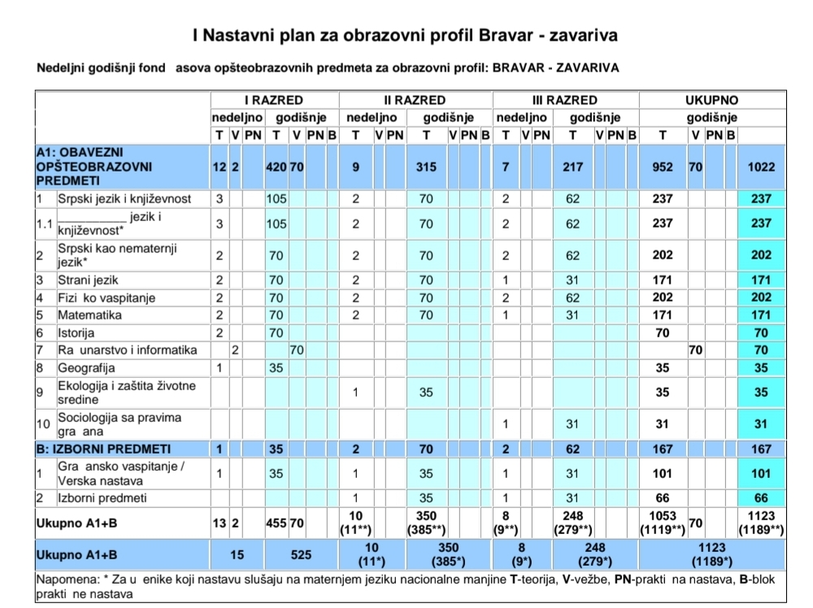

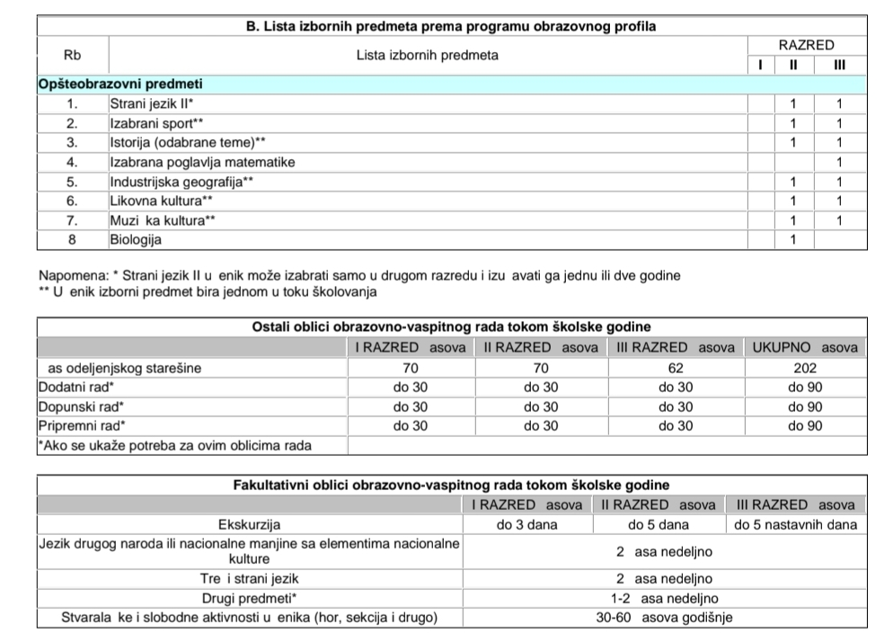

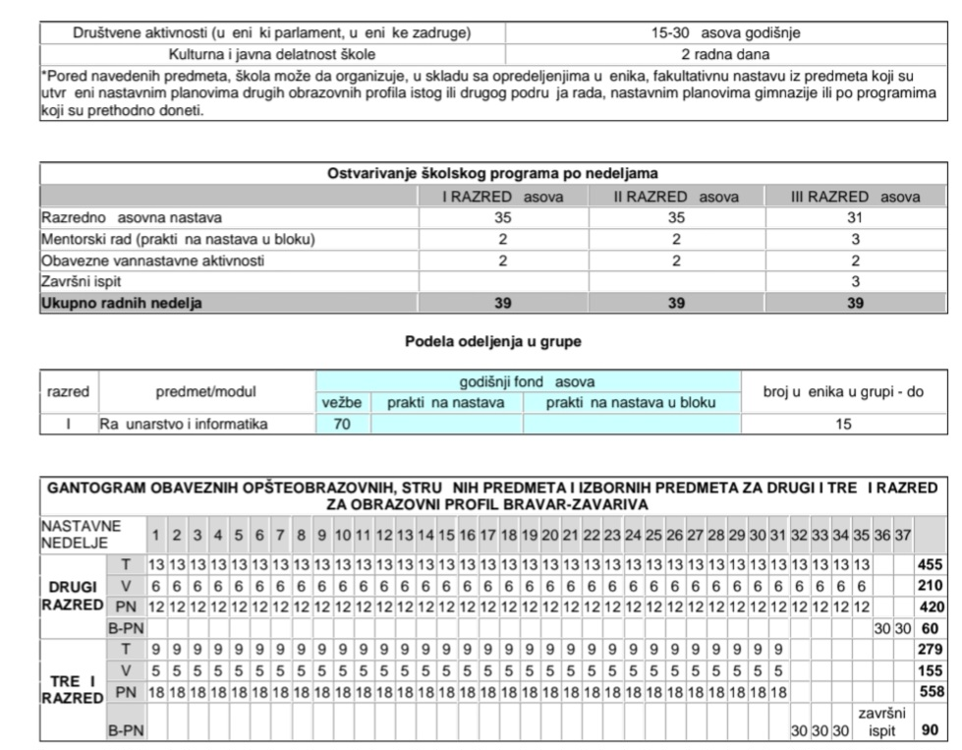

### *3.1.4. Приказ листе стручних предмета*

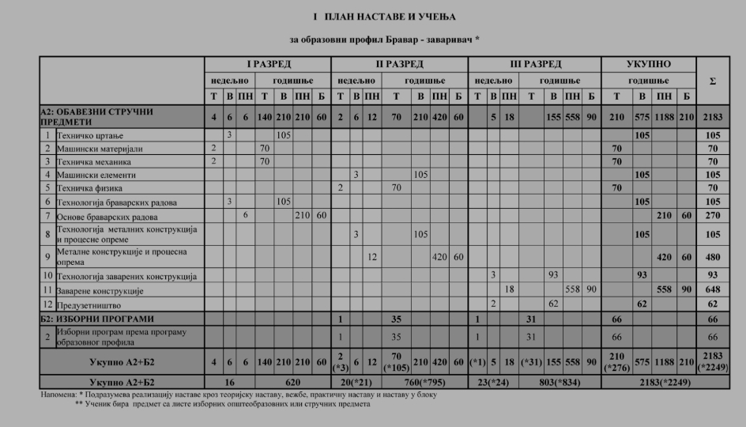

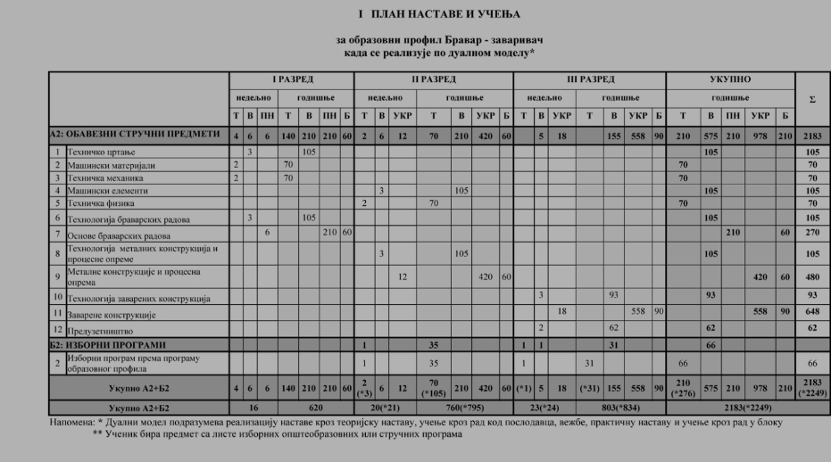

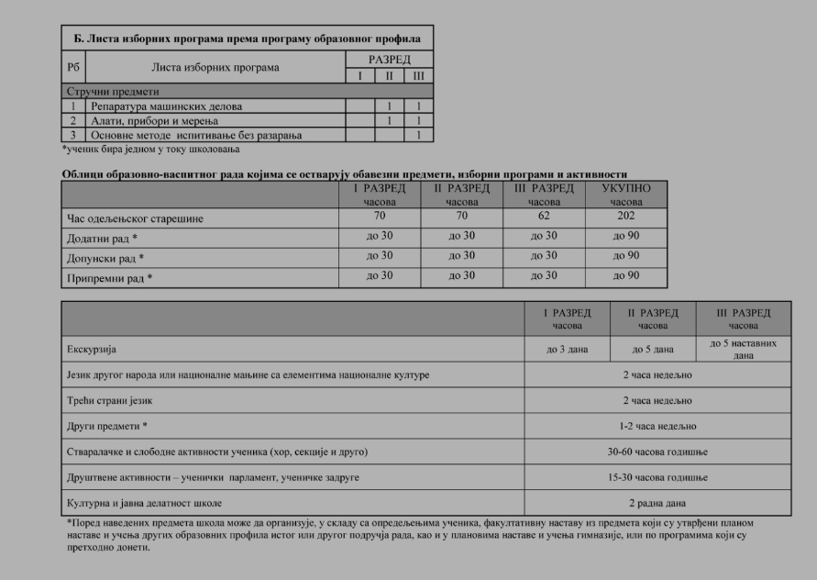

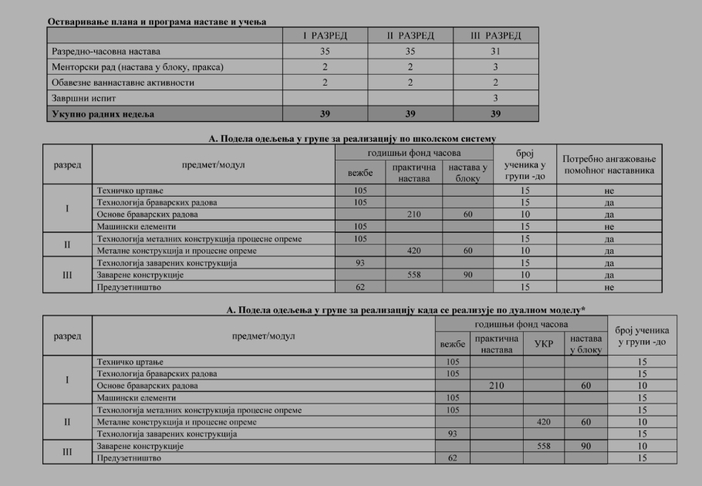

## *3.2. Образовни профил: Техничар за компјутерско управљање (ЦНЦ) машина*

### *3.2.1. Стручне компетенције:*

- Разрада делова техничко-технолошке документације потребне за припрему и праћење машинске производње;

- Спровођење технолошке припреме и праћење процеса производње машинских делова на ЦНЦ машинама;

- Израда програма за компјутерски управљану (ЦНЦ) машину;

- Обрада изратка на компјутерски управљаној (ЦНЦ) машини;

- Осигурање и контрола квалитета у процесу производње машинских делова.

### *3.2.2. Циљеви стручног образовања*

Циљ стручног образовања за квалификацију Техничар за компјутерско управљање (ЦНЦ) машине је оспособљавање лица за програмирање ЦНЦ машине и обраду делова на ЦНЦ машинама. Неопходност сталног прилагођавања захтевима тржишта рада, потребе континуираног образовања, стручног усавршавања, развој каријере, унапређивања запошљивости, усмеравање да лица буду оспособљена за:

* Примену теоријских знања у практичном контексту;
* Преузимање одговорности за властито континуирано учење и напредовање у каријери;
* Благовремено реаговање на промене у радној средини;
* Ефикасан рад у тиму;
* Примену сигурносних и здравствених мера у процесу рада;
* Примену мера заштите животне средине у процесу рада;
* Употребу информатичке технологије у прикупљању и коришћењу информација у раду и свакодневном животу.

### *3.2.3. Приказ листе општеобразовних предмета*

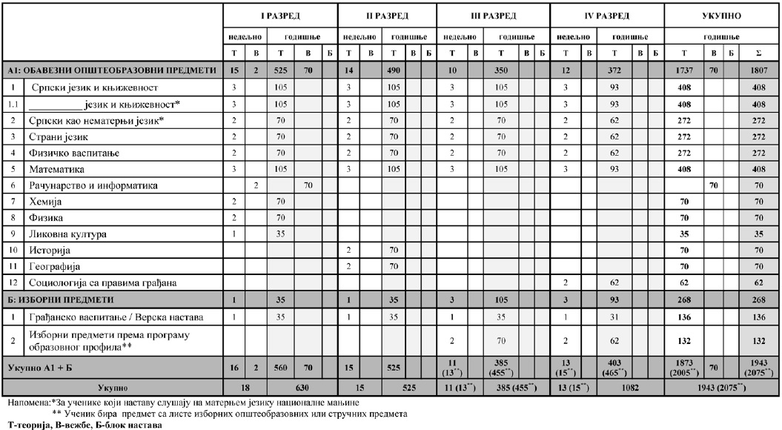

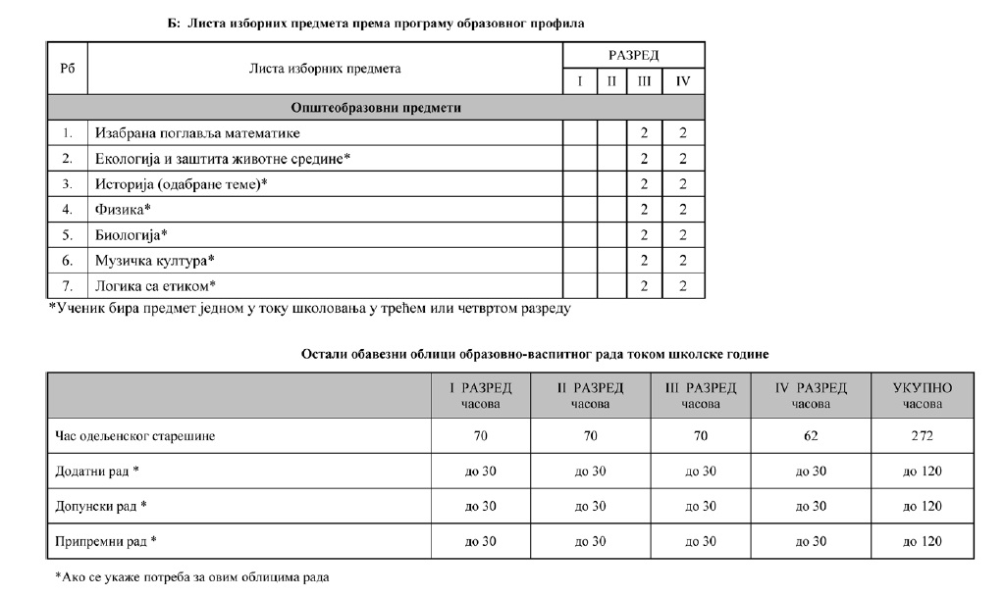

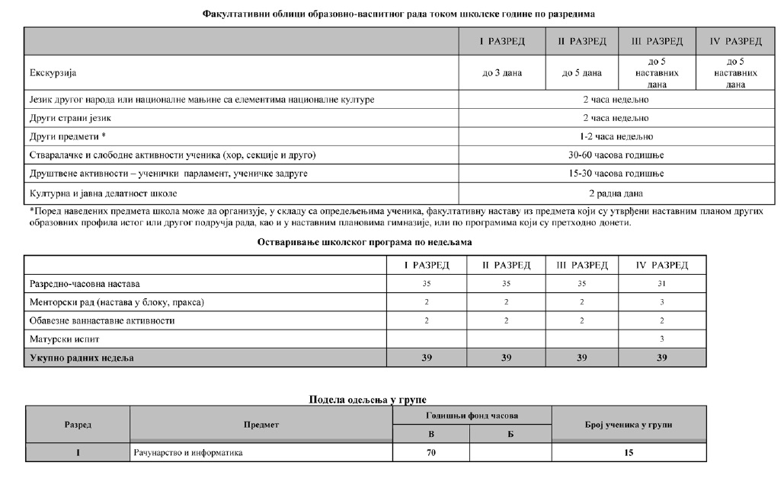*3.2.4. Приказ листе стручних предмета*

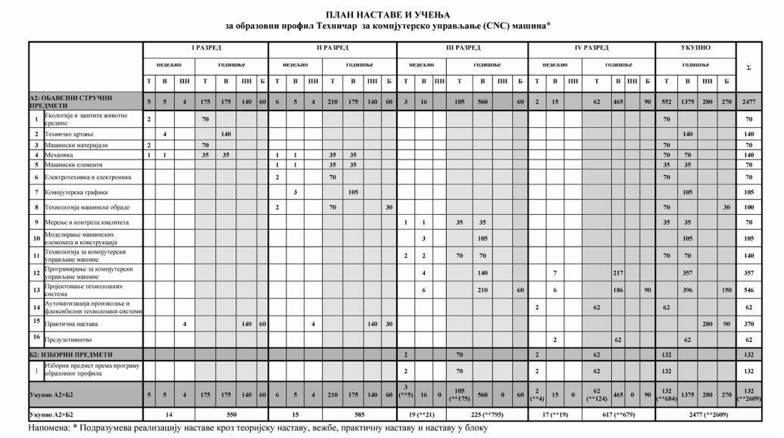

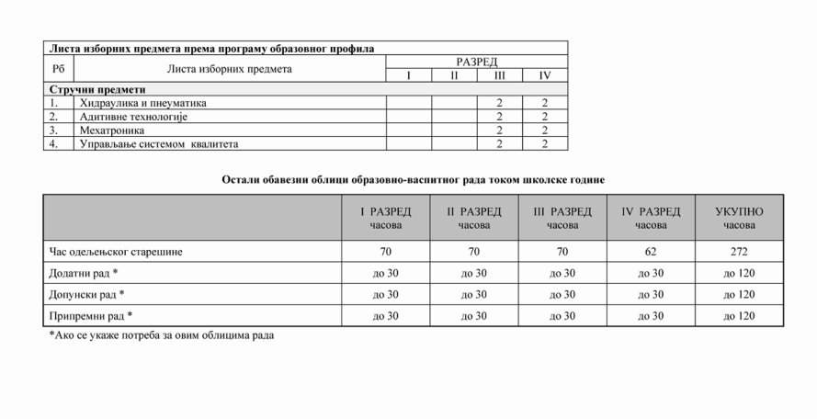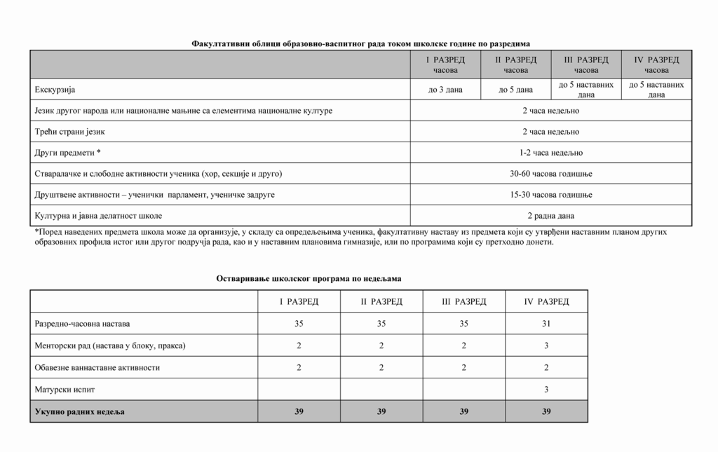

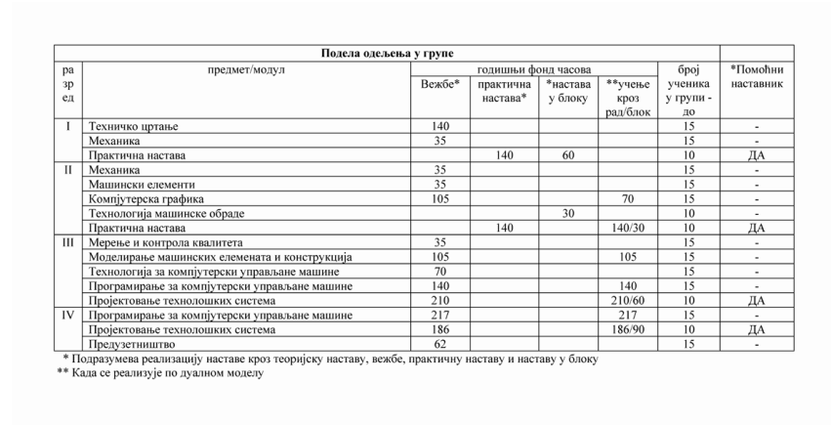

# Начин остваривања принципа, циљева и исхода образовања и стандарда образовних постигнућа, начин и поступак остваривања прописаних планова и програма наставе и учења, програма других облика стручног образовања и врсте активности у образовно-васпитном раду

## *Начин остваривања стандарда постигнућа у Машинској школи „Космај“ у Сопоту*

Стандарди постигнућа су скуп исхода образовања и васпитања који се односе на сваки ниво, циклус, врсту образовања, образовни профил, разред, предмет, односно модул.

Општи стандарди постигнућа утврђују се на основу општих исхода образовања и васпитања по нивоима, циклусима и врстама образовања и васпитања, односно образовним профилима.

Посебни стандарди постигнућа утврђују се према разредима, предметима, односно модулима, на основу општих исхода образовања и васпитања и општих стандарда постигнућа. Правилником о општим стандардима постигнућа за крај општег средњег образовања и средњег стручног образовања у делу опште образовних предмета ("Сл. гласник РС", бр. 117/2013) утврђују се, општи стандарди постигнућа за крај општег средњег образовања и средњег стручног образовања у делу опште образовних предмета.

## *Начин и поступак остваривања наставних планова и програма и других облика стручног образовања*

Наставни план и програм јесте основа за доношење школског програма и доноси се у складу са утврђеним принципима, циљевима и стандардима постигнућа. Наставни план и програм се остварује кроз:

* редовну наставу (кроз обавезне наставне предмете – општеобразовни предмети; стручне предмете – теорија, вежбе, настава у блоку; и изборне наставне предмете)
* остале обавезне облике образовно-васпитног рада (час одељењског старешине, додатна настава, допунска настава)
* факултативне ваннаставне активности (екскурзије, излети, студијска путовања, слободне активности ученика – секције, културна и јавна делатност школе).

Часови редовне наставе, осталих обавезних облика образовно-васпитног рада, факултативне ваннаставне активности се изводе у учионицама школе, школској радионици, фабрикама и предузећима.

Наставни програм обухвата два изборна предмета – верска настава и грађанско васпитање – од којих ученик обавезно бира један предмет према својим склоностима и два изборна пакета које ученик бира у првом разреду са могућношћу промене у другом разреду након чега се у трећем разреду опредељује за нова два изборна пакета која учи до краја школовања.

Ученик који се определио за један од два изборна предмета, верску наставу или грађанско васпитање, изборни предмет може да мења једанпут до краја стицања средњег образовања и васпитања.

Наставни планови средњег образовања и васпитања садрже:

* обавезне предмете по разредима;
* изборне предмете по разредима;
* облике образовно-васпитног рада (редовна, допунска и додатна настава и остали облици образовно-васпитног рада);
* годишњи и недељни фонд часова по предметима и облицима образовноваспитног рада.

## *Врсте активности наставника у образовно-васпитном раду*

Активности наставника су многе и разноврсне, јер произилазе из његове сложене улоге у образовном процесу.

Наставник: организује наставни процес (усклађује циљеве и исходе, планира садржаје, средства, методе рада и друго што ће увести у наставни процес у одређеном сегменту времена...); реализује наставни процес у свим његовим сегментима (ствара прилике за учење, излаже садржаје, води циљани разговор, омогућује примену стечених вештина, даје повратне информације...); партнер је у педагошкој комуникацији (одговара на ученичка питања, поставља питања, помаже ученику да организује своја размишљања и да прецизира своје исказе...); партнер је у афективној комуникацији са децом (помаже им да упознају и прихвате своје и емоције других, разговара са децом када им је потребна помоћ, сарађује са родитељима, педагогом и другим релевантним особама када је то у интересу детета...); мотивише ученике, подржава и подстиче развој њихових интересовања; прати напредовање сваког ученика и оцењује постигнуће; учествује у регулисању социјалних односа у одељењу; прати ефекте сопственог рада, истражује нове могућности унапређивања сопственог рада; има и друге улоге и активности.

## *Врсте активности ученика у образовно-васпитном раду*

Образовни процес у коме ученик није пасивни прималац унапред припремљеног наставног садржаја и готове образовне и васпитне поруке, већ активни и сразмерни учесник у процесу њене конструкције, ставља ученика у различите положаје и разноврсне улоге које се међусобно преплићу, допуњавају, смењују.

То је један од начина да се образовни процес прилагоди потребама ученика и да њихова активност дође до изражаја. Разноврсност улога ученика, њихова заступљеност и учесталост јављања зависиће у великој мери и од тога на који начин наставници организују свој рад.

Неопходно је да све улоге третирају са једнаким поштовањем и да свакодневно, од самог почетка школовања, креирају разноврсне ситуације учења и рада са ученицима да би се они испробали у што више улога.

У образовном процесу ученици треба да буду: мислиоци (размишљају о својим поступцима, повезују претходно стечена знања са новим); решаваоци проблема (изналазе алтернативна решења за препреке на које наилазе, на проблеме гледају као на истраживачки изазов); активни посматрачи (развијају способности и вештине да опажају и јасно саопштавају и преносе своја опажања и идеје); активни слушаоци (знају да усмере своју пажњу, да буду активни, емпатични слушаоци); активни учесници у комуникацији (формулишу и размењују своје идеје и мишљења са другима и изражавају их кроз различите медије); организатори (организују свој рад и рад у учионици, организују и простор и време и преузимају одговорност за одлуке које доносе); планери (планирају своје учење и преузимају одговорност за одлуке које доносе); самопроцењивачи (прате свој рад и напредак, процењују чиме су задовољни, чиме не, и доносе одлуке шта би волели да промене); партнери (знају да сарађују и са одраслима и са вршњацима, узимају у обзир и туђе мишљење). пријатељи (верују једни другима, воде рачуна једни о другима, свесни су повезаности са својим вршњацима и наставницима)

## *Матурски и завршни испити*

Начин полагања матурских и завршних испита регулисани су:

* Законом о основама система образовања и васпитања; (,,Сл. гласник РС", бр 88/2017, 27/2018- др. закон, 10/2019, 27/20-др. закон, 6/2020, 129/2021 и 92/2023)
* Законом о средњем образовању и васпитању (,,Сл. гласник РС", бр. 55/2013,101/2017, 27/2018-др. закон, 6/2020, 52/2021, 129/2021-др. закон, 129/2021 и 92/2023)
* Законом о дуалном образовању ("Сл. гласник РС", бр. 101/2017, 6/2020 и 76/2023)
* Статутом Машинске школе Космај'' из Сопота
* Правилником о евиденцији у средњој школи ("Сл. гласник РС", бр. 102/2022)
* Приручником о полагању матурског испита за актуелнеобразовни профиле у школи
* Приручником о полагању завршног испита за актуелне образовне профиле у школи.

# Програм допунске, додатне и припремне наставе

## *Допунски рад*

Допунски радсе организује за ученике који стално или привремено заостају у савлађивању образовно васпитног садржаја у редовној настави, као и за надокнаду нереализованог наставног градива кроз редовну наставу или наставу на даљину.

Циљ је да се ученицима који заостају у савлађивању образовно васпитног сардржаја омогући да се лакше укључују у образовно васпитни процес.Допунски рад треба организовати у току читаве наставне године. За неке ученике може да траје и дуже или краће време у зависности од узрока заостајања и потребног времена за савлађивање садржаја програма. Допунским радом се обухватају ученици који долазе и из других школа због разлика у програмима, ученици који су наставу похађали у иностранству, ученици који су због болести, породичних и других оправданих разлога дуже одсуствовали са наставе, ученици који током године више пута у континуитету добијају негативне оцене из неког предмета, а посебно ако су из тог предмета у предходном разреду показали недовољан успех, ишли на поправни испит, ученици који стално заостају у настави.

Група ученика за допунски рад треба да броји до десет ученика у оквиру једног одељења или разреда, са истим проблемима и тешкоћама у савлађивању садржаја неког предмета (један до два часа недељно) уз планирање садржаја за сваког ученика и групу.

## *Додатни рад*

Овај облик наставе ће се реализовати и кроз припрему ученика за такмичења. Додатни рад је интегрални део наставног процеса у школи. Организује се у функцији пружања додатне подршке надареним ученицима, односно за ученике који имају посебне способности, склоности и интересовања за поједине наставне предмете/области. Циљ додатног рада је ефикаснији и бржи развој надарених ученика.

## *Индивидуализовани рад*

Овај облик рада ће се реализовати у односу на потребе ученика, тј. у односу на то да ли ученици постижу слабији школски успех, да ли су у питању даровити ученици и у случајеви израде и реализације програма инклузивног образовања. Предметни наставник у сарадњи са педагогом школе ће реализовати овакве облике рада са ученицима по плану који ће се накнадно израдити.

Применом индивидуализованог облика рада пружа се могућност ученицима да се ослањају на саме себе, да савладају тешкоће сопственим напором и напредују својим ритмом рада и припремају се за самообразовање.

Индивидуализовани облик наставног рада више него ма који други наставни облик у потпуности открива ученичке радне способности и пружа веома повољне могућности да ученик упозна своје вредности и слабости. На тај начин, ако је дидактички правилно усмерен, овај дидактички облик представља непресушан извор позитивних мотива за рад и стваралаштво, самоконтролу и упоређивање са постигнућима осталих ученика. Највећи значај индивидуализованог рада је баш у томе што у највећој мери уважава могућности и специфичности темпа рада сваког појединца, као и његову претходну припремљеност . (Продановић, Т., Ничковић, Р. (1984): Дидактика, Београд, Завод за уџбенике и настава средства СРС).

## *Припремни рад*

Овај облик радасе организује у школи за ученике који полажу разредни и матурски испит, као и за редовног ученика који се због болести упућује на полагање разредног испита и за ванредног ученика. Циљ је да омогући ученицима који заостају у савлађивању образовно-васпитних садржаја да се лакше укључе у редовни образовни-васпитни процес. Садржаји су идентични прописаном наставном плану и програму. Пре издвајања ученика треба утврдити узроке и тешкоће које ученици имају у савлађивању градива. О самом идентификовању ученика учествују школски педагог, предметни наставник, одељенски старешина, родитељ.

Обавезни облици образовно-васпитног рада за ванредног ученика могу бити: настава, припремни и консултативно-инструктивни рад.

Обавезни облици образовно-васпитног рада за редовног ученика су: настава - теоријска, практична и вежбе, додатна, допунска настава и пракса када су одређени планом и програмом наставе и учења, припремна настава и друштвено-корисни рад ако се у току школске године укаже потреба за њим.

Практичну наставу и професионалну праксу школа може да остварује у сарадњи са привредним друштвом, установом, другом организацијом или другим правним лицем. За ученика са сметњама у развоју обезбеђује се адаптација радног места у односу на његове могућности и врсту инвалидитета у оквиру практичне наставе. Услови за остваривање практичне наставе и професионалне праксе утврђују се уговором

Остали облици образовно-васпитног рада током школске године приказани су у табели испод текста:

|  |  |  |  |  |  |
| --- | --- | --- | --- | --- | --- |
|  | Први разред  број  часова | Други разред  број  часова | Трећи разред  број  часова | Четврти разред  број часова | Укупно |
| Час одељењског старешине | 37  35 | 37  35 | 37  35 | 35 | 111  140 |
| Додатни рад* | До 30 | До 30 | До 30 | До 30 | До 90 |
| Допунски рад* | До 30 | До 30 | До 30 | До 30 | До 90 |
| Припремни рад* | До 30 | До 30 | До 30 | До 30 | До 90 |
|  | **\*Ако се укаже потреба за овим облицима** | | | | |

## *Разредни, допунски и други испити*

Разредни испит полаже ученик који из оправданих разлога није присуствовао настави више од једне трећине предвиђеног броја часова, а оцењивањем се утврди да није савладао наставни план и програм. Ученици полажу разредни испит из предмета из кога није организована настава најмање за једну трећину укупног годишњег броја часова наставе. Разредни испит полаже ученик у јунском и августовском испитном року.

Поправни испит полаже ученик који на крају другог полугодишта или на разредном испиту има до две недовољне оцене из обавезних предмета. Ученик полаже поправни испит у школи у којој стиче образовање у августовском, а ученик завршног разреда у јунском и августовском испитном року.

Завршни испит полаже ученик на крају трогодишњег образовања у јунском и августовском испитном року.

Матурски испит полаже ученик на крају четворогодишњег образовања у јунском и августовском испитном року

Распоред и место полагања испита утврђује директор школе.

Испит на основу приговора на оцену полаже се у року од три дана од дана подношења приговора и то пред Комисијом коју образује директор школе.

Допунски испит полаже ученик који долази из друге школе у којој нису изучавани поједини наставни предмети по наставном плану и програму за образовни профил за који се ученик условно уписује.

# Програми и активности којима се развијају способности за решавање проблема, комуникација, тимски рад, самоиницијатива и подстицање предузетничког духа

Динамика промена које доносе нове технологије у свету рада, као и социјалне промене, постављају пред образовни систем захтев да се развијају компетенције за нове и промењене послове, али и компетенције за прихватање и прилагођавање променама.

Овако схваћене компетенције излазе из оквира традиционалних школских предмета и ангажују школска знања на припреми ученика да буду конкурентни и функционални у садашњем и будућем образовном и професионалном простору и да компетентно и активно реализују своје грађанске улоге. Оријентација образовног процеса ка међупредметним компетенцијама не значи увођење нових предмета нити додатних часова тематски посвећених одређеној компетенцији. Основна промена коју доноси оријентација ка компетенцијама огледа се у динамичнијем и ангажованијем комбиновању знања, вештина и ставова релевантних за различите реалне контексте који захтевају њихову функционалну примену. То се постиже сарадњом и координацијом активности више наставника, односно предмета и иновирањем начина рада на часу. Сваки час је прилика да се ради и на међупредметним компетенцијама, а амбијент који их подржава подразумева:

- стављање ученика у ситуације које траже истовремену употребу предметних и међупредметних компетенција (то се дешава увек када од ученика очекујемо да неко знање примени у ситуацијама које нису реплике или једноставне модификације ситуације у којој је знање усвојено, већ нове, различите ситуације);

- активности истраживања и стварања нових продуката;

- стварање баланса између индивидуалних и групних активности, тако да се развије лична одговорност према обавезама и користе потенцијали групе;

- активно и конструктивно учествовање у животу локалне заједнице; иницирање хуманитарних активности и активности које доприносе подизању квалитета живота и солидарности у локалној заједници.

Међупредметне компетенције представљају корак више у разумевању градива и примени наученог, а одговорност за њиховоразвијање носе сви наставници и школски предмети. То значи да подржавање општих и међупредметних компетенција тражизаједничко планирање на нивоу школских тимова, примену интерактивних и активних облика учења, као и већу аутономију школеи наставника у реализацији образовних исхода.

Међупредметне компетенције су: компетенција за целоживотно учење, комуникација, рад са подацима и информацијама, дигитална компетенција, решавање проблема, сарадња, одговорно учешће у демократском друштву, одговоран однос према здрављу, одговоран однос према околини, естетичка компетенција, предузимљивост и оријентација ка предузетништву.

## *6.1.* *Међупредметне компетенције*

### *6.1.1. Компетенција за целоживотно учење*

Лични и професионални развој појединца превасходно почива на његовој способности да управља процесом учења. Ученик треба да буде оспособљен да иницира учење, да изабере стратегије учења и дизајнира контекст у којем учи, да прати и контролише напредак током учења, дауправља учењем у складу са намерама и циљем који има. Ученик уме да пронађе и асимилује нова знања и вештине,користећи претходноучење и ваншколско искуство. Свестан је процеса учења, могућности и тешкоћа у учењу; уме да превазиђе тешкоће и да истраје у учењу.

Примењује знања у различитим ситуацијама у зависности од карактеристика ситуације и сопствених циљева.

### *6.1.2. Комуникација*

Ученик влада различитим модалитетима комуникације и користи их на сврсисходан и конструктиван начин када комуницира у приватном, јавном, образовном и професионалном контексту. Ученик прилагођава начин и средства комуникације карактеристикама ситуације (сврси и предмету комуникације, комуникационим капацитетима и карактеристикама партнера у комуникацији итд.). Користи на одговарајући и креативан начин појмове, језик и стил комуникације који су специфични за различите научне, техничке и уметничке дисциплине. У комуникацији са другима уме да изрази себе (своје мишљење, осећања, ставове, вредности и идентитет) и да оствари своје циљеве на позитиван, конструктиван и аргументован начин поштујући и уважавајући другог. Критички процењује садржај и начин комуникације у различитим комуникативним ситуацијама. Ученик има развијену свест о значају позитивне и конструктивне комуникације и активно доприноси неговању културе дијалога у заједницама којима припада.

### *6.1.3. Рад с подацима и информацијама*

Ученик разуме значај коришћења поузданих података за рад, доношење одлука и свакодневни живот. Користи знања и вештине из различитих предмета да представи, прочита и протумачи податке користећи текст, бројеве, дијаграме и различите аудио- визуелне форме. Ученик користи различите изворе информација и података (библиотеке, медије, интернет, личну комуникацију, итд.) и критички разматра њихову поузданост и ваљаност. Ефикасно проналази, селектује и интегрише релевантне информације из различитих извора.

### *6.1.4. Дигитална компетенција*

Ученик је способан да користи расположива средства из области информационо- комуникационих технологија на одговоран и критички начин ради ефикасног испуњавања постављених циљева и задатака у свакодневном животу, школовању и будућем послу.

Дигитална компетенција се код ученика развија кроз програме свих предмета јер су уведене иновативне методе у настави које подразумевају употребу рачунара, таблета, паметних телефона, пројектора, паметне табле.

Посебно развијање дигиталне компетенција код ученика спроводи се у стручним предметима свих образовних профила због неопходне примене рачунара у свим занимањима.

### *6.1.5. Решавање проблема*

Ученик ангажује своје индивидуалне капацитете (знање из различитих предмета, искуство стечено изван школе, као и интелектуалне, емоционалне и социјалне способности) и друге ресурсе који му стоје на располагању (различити извори информација, алати, књиге, искуство других ученика, наставника и других особа из школског и ваншколског окружења, итд.), селективно и сврсисходно их користи, истрајава у решавању проблема и проналази/осмишљава делотворно решење за јасно или релативно јасно дефинисане проблемске ситуације за које не постоји очигледно решење, а које се јављају током учења и приликом учешћа у животу школе.

### *6.1.6. Сарадња*

Ученик је способан да се у сарадњи са другима или као члан групе ангажује на заједничком решавању проблема или реализацији заједничких пројеката. Учествује у заједничким активностима на конструктиван, одговоран и креативан начин афирмишући

Дух међусобног поштовања, равноправности, солидарности и сарадње.

При томе ученик:

* Конструктивно, аргументовано и креативно доприноси раду групе, усаглашавању и остварењу заједничких циљева.
* Доприноси постизању договора о правилима заједничког рада и придржава их се током заједничког рада.
* Активно слуша и поставља релевантна питања поштујући саговорнике и сараднике, а дискусију заснива на аргументима.
* Конструктивно доприноси решавању разлика у мишљењу и ставовима и при томе поштује друге као равноправне чланове групе.
* Ангажује се у реализацији преузетих обавеза у оквиру групног рада на одговоран, истрајан и креативан начин.
* Учествује у критичком, аргументованом и конструктивном преиспитивању рада групе и доприноси унапређењу рада групе.

Компетенција за сарадњу се код ученика развија кроз програме свих предмета применом групног облика наставе, израдом пројеката на блок настави, учешћем ученика у секцијама и тимским такмичењима.

### *6.1.7. Одговорно учешће у демократском друштву*

Ученик је способан да активно, компетентно, критички и одговорно учествује у животу школе, заједница којима припада, као и уширем демократском друштву, руководећи се правима и одговорностима које има као припадник заједнице и као грађанин. Прихвата и поштује друге као аутономне и једнако вредне особе. Својим активностима у заједници доприноси заштити и неговању људских и мањинских права, хуманистичких вредности и основних демократских вредности и принципа. Користи право избора културе, субкултуре и традиције које ће неговати и афирмисати, поштујући право других да негују и афирмишу другачије културе, субкултуре и традиције. Поштује равноправност различитих заједница и њихових традиција и идентитета. Посебно води рачуна о могућој маргинализацији или дискриминацији своје или других заједница и активно изражава солидарност са онима који су дискриминисани или маргинализовани. Уме да се удружује са другима како би ангажовано, толерантно, аргументовано и критички заступали одређене ставове, интересе и политике поштујући права оних који заступају супротстављене иницијативе, као и правила и процедуре за доношење одлука.

### *6.1.8. Одговоран однос према здрављу*

Ученик прикупља информације о темама у вези са ризицима, очувањем и унапређењем психофизичког здравља. Просуђује релевантне околности и, по потреби, доноси одлуке и/или се укључује у активности значајне за превенцију болести и очување здравља. Свестан је свих димензија здравља (физичко, ментално, социјално, емоционално здравље). Познаје факторе који доприносе здрављу или га угрожавају и импликација њиховог деловања по појединца, групу или заједницу. Својим понашањем, као појединаци део различитих група и заједница, промовише здравље, заштиту здравља и здраве стилове живота.

### *6.1.9. Одговоран однос према околини*

Одговоран однос према околини подразумева познавање и непосредан доживљај природе; увиђање значаја који природа има за одржавање живота на Земљи; разумевање међузависности живог света, природних ресурса и климатских услова за одржање живота;очување његове разноврсности, еколошких станишта и климатских услова; активно учествовање у неговању здравих заједница. Ученик познаје како људске активности могу да унапреде или угрозе животну средину и одржив развој. Спреман је да се укључи уактивности усмерене ка очувању окружења у којем живи, ради и учи.

### *6.1.10. Естетичка компетенција*

Ученик је упознат са културним наслеђем људске заједнице и има свест о вредности уметничких и културних дела и њиховог значаја за развој друштва. Естетичка компетенција иде корак даље од тога, ка препознавању међуповезаности различитих форми и средстава уметничког изражавања. Свестан је значаја естетске димензије у свакодневном животу, има критички однос према употреби и злоупотреби естетике.

Ученик се оспособљава да исказује опажања, осећања и идеје у вези са уметничким изразима у различитим медијима, да култивише културне навике, да изграђује аутономне естетске критеријуме и преференције и суди у скаду с њима.

### *6.1.11. Предузимљивост и предузетничка компетенција*

Кроз образовање за предузетништво, ученик се учи организационим вештинама и способностима, укључујући различите интерперсоналне вештине, као и организацију простора, управљање временом и новцем. Ученик је оспособљен за комплексно планирање и одлучивање које подразумева поштовање више услова истовремено. Уме да осмишљава пројекте у складу са унапред постављеним захтевима. Зна како да се упозна са карактеристикама одређених послова и радних места, спреман је на волонтерско ангажовање и коришћење различитих могућности за стицање радног искуства.

Предузимљивост и предузетничка компетенција развијају се код ученика:

- програмом предмета Предузетништво, Грађанско васпитање, Практична настава,

- кроз израду пројеката из стручних предмета (блок настава),

- обављањем стручне праксе ( у току године),

- учешћем у раду Ученичког парламента, секција и других слободних активности,

- учешћем на такмичењима и конкурсима (као појединац или део тима).

## *6.2. Ученичке организације*

Циљ ученичких организација је развијање осећаја припадања школској заједници, кроз асертивни начин комуникације, толеранцију, неговање хуманих вредности, превенцију насиља, као и развијање другарства, поштовања и емпатије, тимског духа, осећања заједништва, али и јачањекритичног мишљења.

### *6.2.1. Програм ученичког парламента*

|  |  |  |  |
| --- | --- | --- | --- |
| Активност | Начин  реализације | Носиоци активности | Време реализације |
| Избор представника за Ученички парламент | Информисање одељенских заједница, избор представника и достављање имена изабраних представника координатору УП | Одељенске заједнице, координатор УП | Септембар |
| Упознавање чланова Парламента са законским оквиром деловања Парламента, нормативним актима школе и правима и дужностима чланова | Упознавање чланова Парламента са деловима закона који се односе на рад УП и Пословником о раду Ученичког парламента | Координатор УП, чланови УП |
| Конституисање Ученичког парламента и избор руководства Парламента | Предлагање кандидата за руководство Парламента и избор гласањем | Координатор УП, чланови УП |
| Усвајање плана рада Ученичког парламента | Упознавање чланова Парламента са предлогом годишњег плана рада Парламента, дискусија и усвајање | Координатор УП, чланови УП |
| Избор представника Ученичког парламента за Школски одбор, Стручни актив за развојно планирање, Тим за самовредновање, Тим за заштиту деце од дискриминације, насиља, злостављања и занемаривања | Информисање чланова Парламента о задужењима будућих представника Парламента у наведеним органима, предлагање представника и избор гласањем | Координатор УП, чланови УП |
| Упознавање са Унијом средњошколаца <https://www.srednjoskolci.org.rs>, | Информисање чланова кроз презентацију, дискусија | Координатор УП, чланови УП | Октобар |
| Разматрање планова посета, излета и екскурзија | Информисање ученика о планираним посетама, излетима и екскурзијама на основу Годишњег плана рада школе | Координатор УП, чланови УП |
| Сарадња са Тимом за заштиту ученика од ДНЗЗ | Израда паноа | Координатор УП, чланови УП, Тим за заштиту ученика од ДНЗЗ |
| Дефинисати мото (идентитет) школе | Израда паноа | Координатор УП, чланови УП |
| Сарадња са Стручним активом за развојно планирање | Упознавање ученика са радом Актива и размена идеја за даљу сарадњу; Упознавање чланова Актива са радом УП; Представљање Развојног плана школе ученицима | Чланови Ученичког парламента и Актива за развојно планирање | Новембар  Октобар-Мај |
| Проблеми у школском животу и предлози за побољшање услова школског живота | Упознавање чланова Парламента са сврхом ове активности, дискусија и израда предлога на нивоу одељенских заједница | чланови УП, Координатор УП, одељенске заједнице |
| Обележавање значајних датума | Радионице, предавања | чланови УП, Координатор УП, Дом здравља у Сопоту |
| Учествовање у културним активностима школе (Свети Сава, Дан школе, спортски дани) | Договор о учешћу у програму, подела задужења | чланови УП, Координатор УП | Јануар-Мај |
| Праћење и подстицање извођења појединих облика образовно-васпитног рада (допунска и додатна настава, слободне активности...) | Анализа извођења појединих облика образовно-васпитног рада | чланови УП, Координатор УП |
| Сарадња са Црвеним крстом | Обележавање међународног дана волонтера | Координатор УП, чланови УП, Тим за заштиту ученика од ДНЗЗ, Црвени крст, |
| Предлози и иницијативе ангажовања ученика | Упознавање ученика са примерима добре праксе као вид подстицања и мотивисања ученика за иницијативе и активности, дискусија | Чланови УП, координатор УП, |
| Ваннаставне активности | Дискусија о предлогу ваннастваних активности за следећу школску годину, прослеђивање предлога Активу | Координатор УП, чланови УП, Стручни актив за развој школског програма | Мај |
| Посета Сајму технике | Учешће ученика у организацији и реализацији посете | Координатор УП, чланови УП, Стручно веће машинске групе предмета |
| Организација матурске прославе | Разматрање предлога | Координатор УП, чланови УП |

### *6.2.2. Ученичка компанија*

Ученичка компанија обухвата нову ваннаставну активност. Школске 2006/2007 године смо увели у нашу школу обуку за младе менаџере по програму Junior Achievement Србије. Након неколико година паузе години су поново изразили интересовање за оснивање ученичке компаније.

Обука обухвата више делова:

* теоријски, који се ради по посебеном програму и уџбеницима;
* оснивање и рад ученичке компаније.

Задужени професор је у обавези да реализује по 60 часова рада са ученицима у току целе школске године. На самом почетку (октобар) рад ће бити усмерен ка укључивању чланова у рад компаније.

# Факултативни наставни предмети, њихови програмски садржаји и активности којима се остварују

|  |  |  |  |
| --- | --- | --- | --- |
|  | **I РАЗРЕД** | **II РАЗРЕД** | **III РАЗРЕД** |
| Екскурзија | до 3 дана | до 5 дана | до 5 наставних дана |
| Језик другог народа или националне мањине са елементима националне културе | 2 часа недељно | | |
| Трећи страни језик | 2 часа недељно | | |
| Други предмети* | 1-2 часа недељно | | |
| Стваралачке и слободне активности ученика (хор, секција и друго) | 30-60 часова годишње | | |
| Друштвене активности (ученички парламент) | 15-30 часова годишње | | |
| Културна и јавна делатност школе | 2 радна дана | | |

*Поред наведених предмета, школа може да организује, у складу са опредељењима ученика, факултативну наставу из предмета који су утврђени наставним плановима других образовних профила истог или другог подручја рада, наставним плановима гимназије или по програмима који су претходно донети.

# Начин остваривања програма образовања одраслих

Средње образовање ванредних ученика остварује се у складу са циљевима и општим исходима који су дефинисани законом којим се уређују основе система образовања и васпитања и Законом о средњем образовању и васпитању.

Нарочити циљеви и општи исходи ванредног школовања су:

- развој стручних компетенција неопходних за успешно запошљавање;

- стицање свести о важности здравља и безбедности, укључујући и безбедност и здравље на раду; - оспособљавање за решавање проблема, комуникацију и тимски рад.

Поред редовног школовања, Школа спроводи и ванредно школовање (прекфалификација и доквалификација) за образовни профил Техничар за компјутерско управљање ЦНЦ машина.

Распоред испитних рокова за ванредне ученике налази се у Календару образовно-васпитног рада за текућу школску годину.

Планирано је шест испитних рокова у току школске године и то према унапред утврђеном распореду.

# Програм културних активности школе

Културна и јавна делатност школе представља манифестацију целокупног васпитно-образовног рада који се остварује у школи, са посебним задатком на оспособљавању ученика да користе све појединости које пружа средина. Основни циљ ових активности је организовано деловање школе на средину и обратно.

Коришћење услова које пружа друштвена средина (коришћење програма домова културе), приредбе, организовање изложби на којима се приказују производи практичне наставе, спортске манифестације (школске), информисање родитеља о резултатима ученика, укључивање родитеља урад и живот школе, изложбе радова ученика са практичне наставе у школским просторијама.

Друштвена и јавна делатност школе огледаће се у следећим активностима:

|  |  |  |  |
| --- | --- | --- | --- |
| **Рб** | **Програмски садржај** | **Време реализације** | **Носиоци** |
| 1. | Дан Школе | 19.05. | ученици |
| 2. | Школске спортске манифестације - међуодељењски сусрети | током године  крос | ученици и  наставници |
| 3. | Дан Светог Саве | 27.01. | рецитаторска секција |
| 4. | Укључивање у акције Црвеног крста-добровољно давање крви, радне акције у МЗ, хуманитарне акције, обуке из прве помоћи, све акције Црвеног крста, општине, других школа и вртића, Дома  културе, министарства | током године, јесен, пролеће | ученици и наставници |
| 5. | Спортски дан | април | спортска секција |
| 6. | Вече поезије и прозе | мај | Рецитаторска секција |

У организацији наставника машинске групе предмета и наставника српског језика и књижевности ученици ће током године посетити различите сајамске манифестације на Београдском сајму (Сајам Књига у октобру, Сајам запошљавања, Сајам технике и научних достигнућа, Пољопривредни сајам у Новом Саду).

# Програм слободних активности

Ради јачања образовно-васпитне делатности школе, подстицања индивидуалних склоности и интересовања, правилног коришћењаслободног времена, као и ради богаћења друштвеног живота и разоноде ученика, развијања и неговања другарства и пријатељства,школа реализује слободне активности, које се спроводе кроз рад у секцијама

У зависности од интересовања ученика у школи свој програм спроводе следеће секције:

**План рада рецитаторске секције** приказан је у селдећој табели:

|  |  |  |  |
| --- | --- | --- | --- |
| Активности | Начин реализације | Носиоци | Време реализације |
| Организација секције | Пријем чланова и увид у то колико је ученика заинтересовано за рецитовање | координатор секције | септембар |
| Рецитовање песме по властитом избору | Сваки члан секције рецитује песму по властитом избору како би се видело на чему треба радити. | чланови секције | септембар |
| Вежбање правилног изговора гласова и речи. Акценатске вежбе, вежбе интонације и вежбе интензитета гласа | Код рецитовања песама пажња је усмерена на правилно акцентовање речи и реченица и на исправљање неправилног | чланови и координатор секције | октобар |
| Књижевна акцентуација: акценат речи, групе речи; реченице | Разговор о акцентуацији и различитим типовима акцентуације; реченични акценат, фокус речи у реченици | чланови и координатор секције | октобар |
| Мелодија реченице, висина тона, темпо изговора, логичка и психолошка пауза и њихова изражајна функција | Логички акценат, фокус је на интонацији и мелодији реченице у песми која се рецитује | чланови и координатор секције | октобар |
| Заједничка анализа једне одабране песме: читање, утисци, слике, осећања, мисли | Ученици бирају песму по свом нахођењу и сензибилитету и заједнички са наставником је анализирају на часу. | чланови и координатор секције | новембар |
| Рецитовање песме, концентрација, смиреност, коришћење пауза, избегавање монотоније, неговање нијанси у изразу | Након анализе песме и њеног дубљег разумевања, ученик је декламује уз инструкције наставника, али уз свој индивидуални израз | чланови и координатор секције | новембар |
| Вежбање мимике и гестикулације | Рад на невербалном говору, који подржава вербално говорење песме | Чланови и координатор секције | новембар |
| Природност у изражавању, сугестивност и искреност, као битни елементи доброг рецитовања | Пажња се усмерава на што природнији изговор, сведеност у изразу и што мање извештаченог изговора и афектирања | Чланови и координатор секције | новембар |
| Избор текстова за прославу Светог Саве – школске славе | Ученици уз помоћ наставника бирају песму у складу са приликом, али и у односу на свој уметнички сензибилитет | Чланови и координатор секције | децембар |
| Увежбавање и анализа текстова за прославу Светог Саве | Увежбавање песама и рад на слабим странама рецитовања сваког ученика | Чланови и координатор секције | децембар |
| Припрема програма за прославу Светог Саве | Рецитовање песама уз преглед целокупног програма за прославу Светог Саве | Чланови и координатор секције, наставници, директор, педагог | јануар |
| Анализа досадашњег рада секције и мере за побољшање | Разговор о дотадашњем раду секције, примедбе, предлози и сугестије за даљи рад и побољшање ефикасности секције | Чланови и координатор секције | јануар |
| Припреме за школско такмичење рецитатора | Бирање песама за школско такмичење рецитатора. | Чланови и координатор секције | фебруар |
| Анализа и увежбавање песама за такмичење рецитатора | Увежбавање песама које су одабране; наставник посвећује пажњу сваком такмичару и ономе што треба да поправи, како би отишао на следећи ниво такмичења. | Чланови и координатор секције | фебруар |
| Анализа (разговор) школског такмичења (артикулација, интонација, дикција, мимика) | Разговор о школском такмичењу, добрим странама њиховог рецитовања и грешкама које су правили | Чланови и координатор секције | фебруар |
| Усавршавање технике рецитовања за Општинско такмичење рецитатора | Рад са ученицима који су се пласирали на Општинско такмичење, сагледавање свих сегмената њиховог говорења песама | Чланови и координатор секције | март |
| Рецитовање песама по властитом избору | Ученик бира песму у складу са својим склоностима и рецитује је онако како он осећа да треба, након чега наставник прави интервенције | чланови и координатор секције | март |
| Облици усменог изражавања | Предавање о различитим типовима усменог изражавања, како би ученици били упознати са свим облицима који постоје | координатор секције | март |
| Вежбање изражајног читања | Пажња се усмерава на што уверљивије и сугестивније преношење порука песме | чланови и координатор секције | март |
| Слушање аудио-записа | Како би стекли увид у то на које све начине се може говорити један текст, али и чули правилну артикулацију, интонацију и акцентуацију, ученици слушају звучне записе рецитовања различитих глумаца, песника… | чланови и координатор секције | април |
| Избор текстова за приредбу поводом прославе Дана школе | Бирање текстова у складу са приликом и жељама учесника у приредби | чланови и координатор секције | април |
| Увежбавање текстова за приредбу поводом прославе Дана школе | Увежбавање одабраног | чланови и координатор секције, наставници, директор, педагог | мај |
| Анализа протеклог наступа, сагледавање успешности извођења програма | Разговор о приказаном на Дану школе, скретање пажње на слабе тачке и похвале за добре ствари | чланови и координатор секције, наставници, директор, педагог | мај |
| Заједничка анализа једне одабране песме | Наставник бира једну песму и анализира је и тумачи са ученицима | чланови и координатор секције | мај |
| Анализа рада секције и предлог за похвале најбољих рецитатора | Разговор о дотадашњем раду секције и заједнички одабир најбољих рецитатора те школске године | чланови и координатор секције | јун |
| Сугестије за побољшање рада секције | Предлози које ученици износе у циљу бољег функционисања секције наредне школске године | Чланови и координатор секције | јун |

**План рада** **секције Италијанског језика** **– основни ниво** приказан је у табели:

|  |  |  |  |
| --- | --- | --- | --- |
| Активности | Начин реализације | Носиоци | Време реализације |
| Организација секције | Пријем чланова и увид у то колико је ученика заинтересовано за учење италијанског језика на основном нивоу | координатор секције | септембар |
| Вежбање правилног изговора слова италијанске абецеде, гласова и појединачних речи. Упознавање са правилима изговора. Правилно изговарање самогласника и сугласника. | Сви чланове секције изговарају слова, гласове и речи са наставником, а онда и самостално. Сви чланови уче правила изговора. | Координатор и чланови секције | септембар |
| Усвајање речи и израза код поздрављања и отпоздрављања, упознавања и представљања. | Чланови секције уче како да се поздраве, отпоздраве, представе и упознају са другом особом. | чланови и координатор секције | октобар |
| Усвајање основних глагола за комуникацију и писање | Учење употребе основних глагола (бити, имати). | чланови и координатор секције | октобар |
| Бројеви од 1 до 100 | Чланови секције уз помоћ координатора уче да броје на италијанском од 1 до 100. | чланови и координатор секције | октобар |
| Боје | Учење боја. | чланови и координатор секције | новембар |
| Дани у недељи, месеци у години и годишња доба | Учење дана у недељи, месеца у години и разликовање годишњих доба. | чланови и координатор секције | новембар |
| Одећа | Учење како се изговарају речи које се односе на одећу. | чланови и координатор секције | новембар |
| Храна и пиће, допадање и недопадање | Учење речи и израза у вези хране и пића, допадања и недопадања. | Чланови и координатор секције | новембар |
| Породица и пријатељи | Учење речи и израза у вези породице и пријатеља. | Чланови и координатор секције | децембар |
| Упознавање са садашњим временом и основним глаголима. | Усвајање садашњег времена у једноставним текстовима. | Чланови и координатор секције | децембар |
| Вежбање множине именица и правила. | Учење о правилима формирања множине именица. | Чланови и координатор секције | јануар |
| Усвајања речи и израза код одласка у ресторане и кафиће. | Учење како да се наручи храна и пиће. | Чланови и координатор секције | јануар |
| Анализа досадашњег рада секције и мере за побољшање | Разговор о дотадашњем раду секције, примедбе, предлози и сугестије за даљи рад и побољшање ефикасности секције | Чланови и координатор секције | фебруар |
| Школа и школски прибор | Учење речи и израза у вези школског прибора. | Чланови и координатор секције | фебруар |
| Куповина | Усвајање речи и израза код куповине, како се плаћа, пита колико нешто кошта итд. | Чланови и координатор секције | фебруар |
| Природа и околина | Усвајање речи и израза код временских прилика | Чланови и координатор секције | март |
| Град и оријентација | Усвајање речи које се односе на градске објекте, како питати за правац кретања и сл. | Чланови и координатор секције | март |
| Спорт и рекреација | Усвајање речи и израза које се односе на популарне спортове код младих и физичке активности | чланови и координатор секције | март |
| Прошло време | Учење о прошлом времену | чланови и координатор секције | март |
| Занимања | Усвајање речи и израза које се односе на занимања | чланови и координатор секције | април |
| Путовања и превоз | Усвајање речи и израза које се односе на путовања и превозна средства | чланови и координатор секције | април |
| Кућа | Усвајање речи које се односе на називе просторија у кући / стану | чланови и координатор секције | мај |
| Намештај | Усвајање речи које се односе на намештај | чланови и координатор секције | мај |
| Хоби и слободно време | Усвајање речи и израза које се односе на хобије и активности у слободно време | чланови и координатор секције | мај |
| Анализа рада секције | Разговор о досадашњем раду секције | чланови и координатор секције | јун |
| Сугестије за побољшање рада секције | Предлози које ученици износе у циљу бољег функционисања секције наредне школске године | Чланови и координатор секције | јун |

**План рада** секције Предузетништво приказан је у табели испод текста:

|  |  |  |  |
| --- | --- | --- | --- |
| Активност | Начин реализације | Носиоци активности | Време реализације |
| Израда бизнис плана | Рад ученика на реализацији бизнис плана „Моја прва радионица“ | Руководилац секције, ученици, | Октобар, |
| Израда пројекта | Израда пројекта „Мој хол“.  „Мој ходник“ | Руководилац секције, ученици, други наставници и стручни сарадници према потреби | Новембар,  Април, |
| Ученичка компанија | Разговор руководиоца секције са ученицима о значају и функцији ученичких компанија | Руководилац секције, ученици, други наставници и стручни сарадници према потреби | Септембар, |
| Стручне посете сајмовима предузетништва | Регионални сајам привреде у Новој Пазови,  Сајам привреде SPREG  Сајам привреде Младеновац | Руководилац секције, ученици, други наставници и стручни сарадници према потреби | Септембар,  Мај, |
| Стручне посете сајмовима запошљаваља | Младеновац,  Београд | Руководилац секције, ученици, други наставници и стручни сарадници према потреби | Новембар,  Март,  Мај, |
| Стручне посете компанијама у локалној средини и шире, факултетима, берзама, Народној банци, Агенцији за регионални развој, Национална служба запошљавања, јавни ћас приликом посете предузетника и представника компанија банака, ревизорских кућа, јавних установа, итд. | Посете ученика са наставницима, педагогом, директором.  Ученици излажу свој пројекат, | Руководилац секције, ученици, други наставници и стручни сарадници према потреби, педагог, директор | Децембар,  Март, |
| Учешће на конкурсима,  Такмичењима-Најбоља техничка иновација средњих школа | Израда иновације | Руководилац секције, ученици, други наставници и стручни сарадници према потреби | Фебруар,  Јун, |
| Стручне посете сајмовима иновација |  | Руководилац секције, ученици, други наставници и стручни сарадници према потреби | Мај, |

**План рада** фотографске секције приказан је у табели испод текста:

|  |  |  |  |  |  |  |  |  |
| --- | --- | --- | --- | --- | --- | --- | --- | --- |
| |  |  |  |  | | --- | --- | --- | --- | | Активност | Начин реализације | Носиоци реализације | Време реализације | | Фотографија:  Светло (завесица, бленда, природа светла, улога контраста)  Композиција (правило трећина, златни пресек, линије, ритам, динамика)  Програм Фотошоп  Програм GIMP  Програм Paint  Програм Pixlpx  Програм Sumopaint  Програм Canva  Програм Photopea  Програм Pixely  Терен (слободно и тематско фотографисање, посећивање изложби и културних дешавања)  - Пракса (примена теорије)  - Анализа (анализа фотографија, филмова, спотова и домаћих задатака)  - Конкурси (анализа садржаја конкурсног материјала и промишљање о истом)  Припрема изложбе:  Избор фотографија и текстова;  Планирање постављања садржаја | Ученици ће имати следеће активности:  - коришћење фотоапарата;  **-** подешавања на фотоапарату;  - фотографисање у складу са стеченим знањима;  - писање;  - рад у програмима за обраду фотографије;  - гледање филмова и спотова са фокусом на фотографију;  - креативно и стваралачко изражавање кроз фотографију;  - фотографисање битних школских манифестација;  - израда и слање радова на расписане конкурсе;  - посећивање изложби;  - планирање и реализација изложбе;  - рад у тиму и групи; | Ученици чланови фотографске секције,  Руководилац секције | Један час недељно, зависно од распореда часова ученика чланова фотографске секције | |

Фотографска секција (35 часова)

Садржај**:**

* Избор ученика – чланова секције;
* Усвајање плана и програма секције;
* Фотоапарат – начин коришћења;
* Фотографија у уметности;
* Кратка историја фотографије у Србији;
* Светло – брзина отварања и затварања завесице на апарату;
* Композиција – правило трећине и употреба мреже на фото-апарату/телефону;
* Пракса – Час фотографисања ван школе на тему „Примећујем свет око себе” и анализа утисака након постављања изложбе;
* Анализа – Композиција, светло, серија фотографија и појединачна фотографија на примеру кинеског фотографа Фан Хоа;
* Фотографија на филму и у музичким спотовима;
* Програми за обраду фотографије;
* Фотошоп – упознавање са програмом;
* Фотошоп – рад у програму;
* Програм GIMP – ретуширање слика;
* Програм GIMP – подешавање боја;
* Програм GIMP – brush tool;
* Програм GIMP – градијенти;
* Пракса – Примена правила трећина у фотографисању на терену.
* Програм Paint- 3D ротација/зумирање у оквиру Paint-а;
* Светосавска изложба – одабир фотографија и постављање изложбе;
* Програм Pixlpx за обраду фотографија;
* Програм Photopea – за обраду фотографија;
* Визуелни језик фотографије на примеру Брасаиа и његових фотографија;
* Пракса – фотографисање на задату тему актуелног конкурса;
* Галерија – актуелна изложба фотографија;
* Анализа урађених фотографија и контекста из којег су настали;
* Pixelz – алати за фото едитовање;
* Canva – бесплатан простор за сладиштење у облаку;
* Технике писања – написати текст на основу урађених фотографија;
* Технике писања – читање и анализирање написаног;
* Галерија – посета актуелне изложбе фотографија;
* Филм фотографа Гордона Паркса «Дрво које учи»;
* Пракса – фотографисање за завршну изложбу;
* Планирање изложбе – Избор фотографија за годишњу изложбу;
* Постављање изложбе (завршни час);

Напомена:  Постоји могућност измена у плану и програму у зависности од актуелних околности, а то се односи на понуду изложби и на актуелне фотографске конкурсе. Зато је могуће да ће се део плана и програма фотографске секције реализовати и путем имејла, осим планираног слања фотографија.

**План рада *CAD* секције** приказан је у селдећој табели:

|  |  |  |  |
| --- | --- | --- | --- |
| Активност | Начин реализације | Носиоци активности | Време реализације |
| Мотивисање ученика за учешће у раду секција. | Разговор са наставницима и подела задужења.  Разговор са ученицима који су заинтересовани да се придруже секцији. | Руководилац сексије и ученици. | септембар |
| Формирање секције.  Усвајање годишњег плана рада секције. | Договор око термина састанка.  Задавање радног задатка | Руководилац сексије и ученици. | септембар |
| Презентовање идеја ученика. | Дискусија, анализирање, презентовање, планирање. | Чланови секције | септембар - октобар |
| Припрема пројеката за Светосавске дане. | Одржавање састанака секција, припрема и представљање радова. | Чланови секције | децембар - јануар |
| Презентација школе на Сајму образовања. | Одржавање састанака, припрема и представљање школе на Сајму образовања. | Чланови секције | март - април |
| Учествовање на такмичењима. | Разматрање припрема за такмичења, припрема за регионална и републичка такмичења, анализа резултата. | Чланови секције | март – мај |
| Припрема пројеката за Дан школе и за промоцију школе. | Одржавање састанака секција, припрема и представљање радова и школе. | Чланови секције | април - мај |
| Сумирање резултата. | Изложба ученичких радова. Анализа резултата. | Чланови секције | мај - јун |

# Спортско­рекреативне активности

У циљу развијања здравствене и физичке културе ученика због чувања и унапређивања свог здравља и физичке спремности, ученицима се омогућава да се баве разним спортовима: рукометом, малим фудбалом, бадминтоном. Школа преко појединаца и тимова ученика учествује у такмичењима из ових спортова а у самој школи се организују турнири у малом фудбалу у којима учествују екипе састављене од ученика наше школе. Ученицима је понуђена и планинарска секција са циљем да се код ученика негују здрави стилови живота, развије љубав према природи, дружењу као и солидарност и дух сарадње кроз излете и заједничке акције ученика. Још једна спортска манифестација са којом наша Школа има сарадњу и на којој редовно учествује је Крос РТС‐ а, под покровитељством Министарства просвете, науке и технолошког развоја и Министарства омладине и спорта.

**План рада** Фудбалске секције приказан је у табели испод текста:

|  |  |  |  |
| --- | --- | --- | --- |
| Активност | Начин реализације | Носиоци активности | Време реализације |
| Формирање фудбалске секције | Разговор са ученицима који су заинтересовани да се придруже секцији | Руководилац секције и ученици | СЕПТЕМБАР |
| Анализа услова рада | Договор са осталим наставницима, корисницима сале око распореда термина за одржавање секција | Руководилац секције | СЕПТЕМБАР |
| Селекција кандидата и условима за подоговор око опреме | Договор са ученицима о правилима везаним за ношење спортске опреме | Руководилац секције и ученици | СЕПТЕМБАР |
| Набавка опреме и реквизита | У сарадњи са управом школе набавка лопти и реквизита | Руководилац секције, | ОКТОБАР |
| Утврђивање распореда тренинга | Договор са ученицима око могућности усклађивања термина секције са својим слободним временом | Руководилац секције, чланови секције, | ОКТОБАР |
| Остваривање сарадње са секцијама других школа и утврђивање термина за пријатељска надметања | Договор са колегама, наставницима друге средње школе са наше општине | Руководилац секције, | ОКТОБАР |
| Основни елементи секције | Основне информације о правилима и захтевима за бављење одрњђеним спортом | Руководилац секције, чланови секције | ОКТОБАР |
| Основни појмови технике игре и физичка припрема | Основне информације о правилима и захтевима за бављење одрњђеним спортом | Руководилац секције, чланови секције | НОВЕМБАР |
| Основни појмови тактике игре и основе тренинга и правила игре | Овладавање основним правилима спортске игре | Руководилац секције, чланови секције | НОВЕМБАР |
| Кретање са и без лопте | Савладавање основних елемената технике | Руководилац секције, чланови секције | НОВЕМБАР |
| Додавање и пријем лопте из места и кретања | Савладавање основних елемената технике | Руководилац секције, чланови секције | НОВЕМБАР |
| Шут на гол из места и кретања | Савладавање основних елемената технике | Руководилац секције, чланови секције | ДЕЦЕМБАР |
| Игра главом, вођење лопте | Савладавање основних елемената технике | Руководилац секције, чланови секције | ДЕЦЕМБАР |
| Индивидуална и колективна тактика одбране | Савладавање техничко тактичких елемената игре | Руководилац секције, чланови секције | ДЕЦЕМБАР |
| Новогодишњи турнир, такмичење одељења | Такмићење |  | ДЕЦЕМБАР |
| Дриблинг и одузимање лопте | Савладавање Индивидуална тактика одбране и напада | чланови секције | ЈАНУАР |
| Надигравање на два гола | Усавршавање техничко тактичких елемената кроз игру | чланови секције | ЈАНУАР |
| Техничка припрема, техника голмана | Усвајање техничких елемената спортске игре | чланови секције | ФЕБРУАР |
| Извођење слободног ударца | Индивидуална и групна тактика игре у нападу | чланови секције | ФЕБРУАР |
| Тактика напада-индивидуална | Усавршавање индивидуале тактике напада |  | МАРТ |
| Тактика напада-колективна | Учење колективне тактике | чланови секције | МАРТ |
| Колективна тактика-додавање лопте | Усвајање колегтивне тактике игре | чланови секције | МАРТ |
| Систем игре: 1:3:4, 1:4:3:3, 1:2:2 | Усавршаваре тактике игре у одбрани и нападу | чланови секције | МАРТ |
| Контранапади, замена места, уигравања | Усавршавање колективне тактике | чланови секције | АПРИЛ |
| Припрема за школско такмичење | Припрема колективне тактике за такмичење | чланови секције | АПРИЛ |
| Школско такмичење | Организовање школског такмичења, Такмичење | Руководилац секције и чланови секције | АПРИЛ |
| Припрема за општинско такмичење | Припрема техничко тактичких елемената за такмичење | чланови секције | МАЈ |
| Општинско такмичење | Такмичење | Руководилац секције и чланови секције | МАЈ |
| Такмичење у пимпловању и шутирању пенала | Такмичење у савладаности индивидуалне технике | Чланови секције | МАЈ |
| Анализа рада секције | Сумирање утисака | Руководилац секције и чланови секције | МАЈ |

# 

# План рада Рукометне секције приказан је у табели испод текста:

|  |  |  |  |
| --- | --- | --- | --- |
| Активности | Начин реализације | Носиоци активности | Време реализације |
| Формирање рукометне секције | Разговор са ученицима који су заинтересовани да се придруже секцији | Руководилац секције и ученици | СЕПТЕМБАР |
| Анализа услова рада | Договор са осталим наставницима, корисницима сале око распореда термина за одржавање секција | Руководилац секције | СЕПТЕМБАР |
| Селекција кандидата и договор око опреме | Договор са ученицима о правилима везаним за ношење спортске опреме | Руководилац секције и чланови секције | ОКТОБАР |
| Набавка опреме и реквизита | У сарадњи са управом школе набавка лопти и реквизита | Руководилац секције | ОКТОБАР |
| Утврђивање распореда тренинга | Договор са ученицима око могућности усклађивања термина секције са својим слободним временом | Руководилац секције и чланови секције | ОКТОБАР |
| Остваривање сарадње са секцијама других школа и утврђивање термина за пријатељска надметања | Договор са колегама, наставницима друге средње школе са наше општине | Руководилац секције | НОВЕМБАР |
| Техника извођења основних елемената у месту и кретању | Савладавање основних елемената технике | Руководилац секције и чланови секције | НОВЕМБАР |
| Хватање и додавање лопте,вођење лопте | Савладавање основних елемената технике | Руководилац секције и чланови секције | НОВЕМБАР |
| Шут из места и кретања, трокорак, скок шут | Савладавање основних елемената технике | Руководилац секције и чланови секције | НОВЕМБАР |
| Шут са крила, са пивота, шут са 9м и „седмерац“ | Савладавање основних елемената технике | Руководилац секције и чланови секције | ДЕЦЕМБАР |
| Кретање у одбрани, линија 6м, блокирање нападача у месту и соку | Усавршаваре тактике игре у одбрани и нападу | Руководилац секције и чланови секције | ДЕЦЕМБАР |
| Кретање у нападу -9м-, | Савладавање техничко тактичких елемената игре | Руководилац секције и чланови секције | ДЕЦЕМБАР |
| Улога појединих играча у нападу и одбрани | Индивидуална тактика игре у одбрани и нападу | Руководилац секције и чланови секције | ДЕЦЕМБАР |
| Правила игре, суђење и судијске одлуке | Овладавање основним правилима спортске игре | Руководилац секције и чланови секције | ЈАНУАР |
| Тактика у одбрани, зоне 6-0, 5-1, 4-2 | Усавршавање колективне тактике | Руководилац секције и чланови секције | ФЕБРУАР |
| Тактика напада индивидуална и групна | Усавршавање индивидуалне и колективне тактике игре | Руководилац секције и чланови секције | ФЕБРУАР |
| Финте из места и кретања | Усавршавање техничко тактичких елемената игре | Руководилац секције и чланови секције | ФЕБРУАР |
| Контра напад, дупли пас, укштање и одвлачење | Усавршавање колективне тактике | Руководилац секције и чланови секције | МАРТ |
| Улога и место пивота у нападу, проигравање пивота | Усавршавање колективне тактике | Руководилац секције и чланови секције | МАРТ |
| Напад преко крила, дупли пас на крилу | Усавршавање колективне тактике | Руководилац секције и чланови секције | МАРТ |
| Извођење 9м варијанте | Усавршавање техничко тактичких елемената игре | Руководилац секције и чланови секције | МАРТ |
| Извођење напада са играчем више и играчем мање | Усавршавање колективне тактике | Руководилац секције и чланови секције | АПРИЛ |
| Провера усвојености елемената спортске игре | Утврђивање техничко тактичких елемената игре | Руководилац секције и чланови секције | АПРИЛ |
| Припрема за школско такмичење | Припрема колективне тактике за такмичење | Руководилац секције и чланови секције | АПРИЛ |
| Школско такмичење | Такмичење између појединих група | Руководилац секције и чланови секције | МАЈ |
| Општинско такмичење | Такмичење | Руководилац секције и чланови секције | МАЈ |
| Анализа рада секције | Сумирање утисака | Руководилац секције и чланови секције | МАЈ |

**План рада** Бадминтон секције приказан је у табели испод текста:

|  |  |  |  |
| --- | --- | --- | --- |
| Активност | Начин реализације | Носиоци активности | Време реализације |
| Формирање бадминтон секције | Разговор са ученицима који су заинтересовани да се придруже секцији | Руководилац секције и ученици | СЕПТЕМБАР |
| Анализа услова рада | Договор са осталим наставницима, корисницима сале око распореда термина за одржавање секција | Руководилац секције | СЕПТЕМБАР |
| Селекција кандидата и договор око опреме | Договор са ученицима о правилима везаним за ношење спортске опреме | Руководилац секције и чланови секције | ОКТОБАР |
| Набавка опреме и реквизита | У сарадњи са управом школе набавка лопти и реквизита | Руководилац секције | ОКТОБАР |
| Утврђивање распореда тренинга | Договор са ученицима око могућности усклађивања термина секције са својим слободним временом | Руководилац секције и чланови секције | ОКТОБАР |
| Остваривање сарадње са секцијама других школа и утврђивање термина за пријатељска надметања | Договор са колегама, наставницима друге средње школе са наше општине | Руководилац секције | НОВЕМБАР |
| Основни хватови (Бекенд и Форхенд хват) | Савладавање основних елемената технике | Руководилац секције и чланови секције | НОВЕМБАР |
| Промена хвата и кретање по игралишту (шасе) | Савладавање основних елемената технике | Руководилац секције и чланови секције | НОВЕМБАР |
| Игра на мрежи и искорак | Савладавање основних елемената технике | Руководилац секције и чланови секције | НОВЕМБАР |
| Игра на мрежи и полазак у кретњу | Савладавање основних елемената технике | Руководилац секције и чланови секције | ДЕЦЕМБАР |
| Игре са применом научених елемената | Утврђивање основних елемената игре | Руководилац секције и чланови секције | ДЕЦЕМБАР |
| Сервис и размена удараца | Савладавање основних елемената технике | Руководилац секције и чланови секције | ДЕЦЕМБАР |
| Бекенд „лифт“ ударац | Савладавање основних елемената технике | Руководилац секције и чланови секције | ДЕЦЕМБАР |
| Игре са применом научених елемената | Утврђивање основних елемената игре | Руководилац секције и чланови секције | ЈАНУАР |
| Форхенд „лифт“ ударац | Савладавање основних елемената технике | Руководилац секције и чланови секције | ФЕБРУАР |
| Игре са применом научених елемената | Утврђивање основних елемената игре | Руководилац секције и чланови секције | ФЕБРУАР |
| Игре са применом научених елемената | Утврђивање основних елемената игре | Руководилац секције и чланови секције | ФЕБРУАР |
| Драјв ударци из средине игралишта | Савладавање сложенијих елемената технике | Руководилац секције и чланови секције | МАРТ |
| Игре са применом научених елемената | Утврђивање сложених елемената игре | Руководилац секције и чланови секције | МАРТ |
| Развој игре из средине игралишта | Савладавање техничко тактичких елемената игре елемената технике | Руководилац секције и чланови секције | МАРТ |
| „Клир“ ударац из скока са ротацијом | Савладавање сложенијих елемената технике | Руководилац секције и чланови секције | МАРТ |
| Развојне игре (увежбавање Форхенд „клир“ ударца) | Утврђивање сложених елемената игре | Руководилац секције и чланови секције | АПРИЛ |
| „Дроп“ ударац из скока са ротацијом | Савладавање сложенијих елемената технике | Руководилац секције и чланови секције | АПРИЛ |
| Развојне игре (увежбавање и развој Форхенд „дроп“ ударца) | Увежбавање сложенијих елемената технике | Руководилац секције и чланови секције | АПРИЛ |
| Школско такмичење | Такмичење између појединих група | Руководилац секције и чланови секције | МАЈ |
| Смеч и блокирање удараца | Увежбавање сложенијих елемената технике | Руководилац секције и чланови секције | МАЈ |
| Анализа рада секције | Сумирање утисака | Руководилац секције и чланови секције | МАЈ |

**План рада** Планинарске секције приказан је у табели испод текста:

|  |  |  |  |
| --- | --- | --- | --- |
| Активности | Начин реализације | Носиоци активности | Време реализације |
| Формирање секције | Пописивање чланова секције, представљање годишњег плана рада секције. | Руководилац секције и чланови секције | СЕПТЕМБАР |
| Упознавање са основама планинарења | Упознавање ученика са основним кодексом понашања планинара у планини и са историјом планинарења код нас и у свету. Овде је могуће направити презентацију са сликама које представљају материјал са многих планинарских акција друштава, чланова планинарског савеза Србије | Руководилац секције и чланови секције | СЕПТЕМБАР |
| Планинарска опрема | Упознавање ученика са основном планинарском опремом. Правила облачења у планини у складу са промењивим временским условима који владају у планини.Адекватна здрава исхрана и хидратација у планини. | Руководилац секције и чланови секције | ОКТОБАР |
| Планинарске ознаке и орјентација у природи | Упознавање ученика са планинарским маркацијама и начинима орјентације у природи употребом компаса, небеских тела, страна света и других помагала. | Руководилац секције и чланови секције | ОКТОБАР |
| Планинарски чворови | Радионица која ће ученике упознати са основним планинарским чворовима које имају честу употребу у природи и камповању. | Руководилац секције и чланови секције | НОВЕМБАР |
| Исхрана у природи | Упознавање ученика са биљкама које се користе у људској исхрани. Употреба видео материјала и слика везаних за преживљавање у природи. | Руководилац секције и чланови секције | НОВЕМБАР |
| Опасности у планини | Упознавање ученика са опасним животињама у природи и правилима понашања у опасним ситуацијама. Упознавање са несавесним и неодговорним понашањем које може довести до несреће у планини. | Руководилац секције и чланови секције | ДЕЦЕМБАР |
| Природне лепоте и планине Србије | Упознавање ученика са планинама Србије. Природне и културне вредности Србије. Упознавање ученика са најатрактивнијим планинарским стазама и трансфезалама Србије. | Руководилац секције и чланови секције | ФЕБРУАР |
| Израда плана акције | Заједно са ученицима организовати излет на планину која се налази у близини Сопота. Највероватнија дестинација је планина Космај али могу се узети у обзир и Авала, Фрушка гора, Букуља. | Руководилац секције и чланови секције | МАРТ |
| Извођење акције | Могуће је извођење више акција и посета манифестацијама које организују планинарска друштва у окружењу и планинарски савез Србије. | Руководилац секције и чланови секције | АПРИЛ, МАЈ |
| Евалуација протекле акције | Заједно са ученицима извршити процену успешности акције и разговарати о утисцима које су понели са собом. Ако ученици желе може се направити и пано у школи који ће служити за слике ученика које су направили за време акције или из радионица и часова планинарске секције у циљу промоције ове ученичке активности унутар и ван школе. | Руководилац секције и чланови секције | МАЈ |
| Евалуација годишњег рада секције | Слављење постигнућа у раду секције | Руководилац секције и чланови секције | ЈУН |

*Напомена: избор секције биће извршен на основу интересовања ученика

*Остале ваннаставне активности*

Друштвено користан рад у овој школској години реализоваће се кроз:

- рад ученика на уређењу школског простора (посебно унутрашњег), учионица, холова, степеништа,

- израда паноа, графикона (наставних учила),

- хуманитарне и друге активности (помоћ другу, прикупљање уџбеника...)

- акције на територији општине, сарадња са предузећима, с циљем доприноса стварања и унапређивања услова живота и рада, добровољним радом, самосталном, у слободном времену.

Програм друштвено корисног рада разматраће све одељењске заједнице и конкретизовати своје активности, а по обављеном раду извршити анализу.

# Програм каријерног вођења и саветовања

Професионална оријентација и каријерно вођење представљају организован систем друштвене делатности на пружању континуиране помоћи појединцу током његовог целокупног каријерног развоја у слободном избору усмерења и опредељења, у образовању и професионалној активности са циљем постизања професионалног идентитета у складу са личним особинама и потребама тржишта рада за појединим занимањима. Они подразумевају скуп активности који доприносе да појединац формира реалну слику о својим сопственим постигнућима, квалитетима и способностима, да процени сопствене могућности за учење и запошљавање и да планира и управља сопственом каријером.

Каријерно вођење и саветовање је уз професионалну оријентацију један од начина повезивања школе са светом рада. Школа формира Тим за каријерно вођење и саветовање, у складу са чланом 15. Закона о средњем образовању и васпитању, који има за циљ да прати развој ученика и информише их о занимањима, образовним профилима, условима студирања и потребама тржишта рада. Школа омогућава формирање зреле и одговорне личности, способне да доноси добро промишљене и одговорне одлуке о властитој професионалној будућности и да их спроводи у дело.

Тим у сарадњи са наставницима реализује праћење индивидуалних склоности ученика. Саветодавни рад обавља се током школовања, и школа, по потреби, сарађује са надлежним установама које се баве каријерним вођењем и саветовањем. Школа помаже ученицима и родитељима у истраживању могућности за даље учење и запошљавање, односно идентификовање, избори коришћење бројних информација о професијама, каријери, даљем учењу и образовању и објективно разликовање и формирање сопственог става о томе.

План рада Тима за каријерно вођење и саветовање ученика приказан је у табели испод текста:

|  |  |  |  |  |  |
| --- | --- | --- | --- | --- | --- |
| Време | Циљна група | Опис и садржај  Активности | Начин  реализације | Носиоци  реализације | Исходи  активности |
| Током школске године, у складу са Планом  одељењског старешине који је предложила  педагог школе | Сви ученици | Подстицање ученика свих разреда да  сопственим  активностима и залагањем стичу реалну слику о  својим  могућностима,  способностима и интересовањима, и да на основу тога доносе зреле професионалне  одлуке | Разговор, консултације, информације путем часова редовне и додатне наставе, радом у секцијама | Одељењски старешина, предметни наставници,  школски педагог, наставници  грађанског васпитања | Припрема ученика за  самопроцену својих  способности |
| Током школске године | Сви ученици | Подстицање ученика свих разреда да  сопственим  активностима и залагањем стичу потребне информације о раду и  занимањима у систему  образовања, као и кадровским потребама у  систему  запошљавања | Разговор, консултације, информације путем огласних табли, памфлета, летака, путем интернет мреже у библиотеци | Одељењски старешина, предметни наставници,  школски педагог, наставници  грађанског васпитања | Припрема ученика за самостално  доношење одлука и предузимање одговорности за сопствену професионалну  будућност |
| У току школске године | Ученици завршних разреда и  матуранти | Ученицима трећег и четврог разреда биће омогућено да се упознају са  условима  запошљавања код послодаваца , уписа и студирања кроз презентацију факултета и високих школа које организују овај вид  професионалног  информисања ученика | Непосредан или онлајн сусрет са представницима факултета и виших школа и послодавцима | Послодавци, локална  самоуправа, представници факултета  Школски педагог,  директор школе, предметни наставници | Обезбеђивање непосредног или онлајн контакта са послодаввцима, предавачима високих школа и факултета |
| У току школске године | Ученици, завршних разреда и  матуранти | Индивидуални  саветодавни рад са неопредељеним ученицима | Разговор на основу резултата упитника за професионалну оријентацију, увид у пропратне информаторе, летке, | Послодавци, локална  самоуправа, представници Педагог, предметни наставници, одељењски  старешина, координатор  практичне наставе | Пружање помоћи и подршке  ученицима при запошљавању. |
| Током школске године | Ученици  свих разреда | Предузимање мера за рад са ученицима који постижу натпросечне резултате на  основу праћења постигнућа  ученика | Путем додатног рада, секција, припрема за такмичења свих нивоа | Предметни наставници | Развијање мотивације даровитих ученика за  остваривањем резултата на вишим нивоима |
| Током | Ученици завршних разреда | На часовима | Разговор, | Одељењски | Развијање |
| школске | одељенског | дискусија, | колектив, | вршњачке |
| године | старешине и | информације о | одељењски | едукације кроз |
|  | одељењске | уписним квотама | старешина | дискусију |
|  | заједнице ученици |  |  | Води се |
|  | ће кроз слободне |  |  | евиденција у |
|  | дискусије |  |  | педагошкој |
|  | размењивати |  |  | свесци |
|  | информације о |  |  | одељењског |
|  | могућностима и |  |  | старешине и |
|  | захтевима у |  |  | предметног |
|  | области |  |  | наставника |
|  | професионалне |  |  |  |
|  | оријентације, |  |  |  |
|  | изражавати своје |  |  |  |
|  | евентуалне |  |  |  |
|  | дилеме и сл. |  |  |  |
| Друго | Ученици | Обука ученика за | Увид у | Наставници | Научити ученике |
| полугодиште | завршних | састављање CV-а | документацију, | рачунарства и | да себе презентују |
|  | разреда и | на часовима | анализа и | информатике | у најбољем светлу |
|  | матуранти | рачунарства и | бележење |  |  |
|  |  | информатике, | података |  |  |
|  |  | предузетништва и |  |  |  |
|  |  | грађанског |  |  |  |
|  |  | васпитања |  |  |  |

# Програм заштите животне средине

Активности на заштити животне средине могу да се одвијају на нивоу одељења, разреда или школе. Програм еколошког и хигијенског уређења школе полази од предзнања ученика, као и од знања стечених на часовима у овој школи и предавања током школске године. Такође,важне су навике и васпитање ученика које су стекли у оквиру својих породица и у досадашњем школовању. Потребно је стварати осећања поштовања и уважавања рада и напора који се у школи чине. Циљеви ће бити реализовани кроз наставу екологије и заштите животне средине,као и кроз предавања ван школе.Такође,у реализовању циљева помоћи ће разне активности (сакупљање старе хартије и сличне акције, израде паноа и зидних новина). Акција сакупљања старе хартије би могла да буде организована у сарадњи са ЈКП„Сопот“ из Сопота.

# Циљеви рада на тему програма заштита животне средине су:

* Стицање знања
* развијање правилног односа према људима
* развијање правилног односа према непосредном окружењу и природи уопште
* развијање осећаја за личну хигијену и хигијену животног, односно радног простора
* формирање ставова и система вредности и понашања

# Задаци рада на тему програма заштита животне средине су:

* организовање учешћа ученика у разним акцијама заштите и унапређивања   
  животне средине
* обележавање Еколошког дана и Дана заштите животне средине
* развијање код ученика потреба за унапређењем средине као и потреба за   
  естетским уређењем околине, одржавање хигијене школског простора

У току године предвиђене су активности на уређивању дворишта, одржавању школских спортских терена, зелених површина. Предвиђено је постављање паноа са чврстом подлогом за слободно писање, цртање, графите, као и издвајање дела простора за излагање фотографија ученика са практичне наставе.

У реализацији програма учествоваће наставници екологије, хемије и географије и други запослени у школи.

Циљ друштвено-корисног рада је да васпитава ученике да добровољним радом самостално и у оквиру друштвено-организованих активности у слободном времену, доприносе стварању и унапређивању услова живота и рада људи у ужој и широј друштвенојзаједници.

Задаци су:

- развијање навика ученика да стално и рационално обављају различите послове рада задовољавањаличних потреба, потреба породице и

друштвене средине;

- стицање навика и одговорности за чување и естетски изглед средине у којој ученик учи, ради и живи;- развој и неговање урбане и комуналне

културе;

- развијање свести о потреби колективног рада и принципима који се примењују у акцијама иактивностима друштвено-корисног рада;

- развијање осећања одговорности за преузете обавезе и радне задатке уз неговање раднекултуре ученика и спремности за сарадњу.

# Програми заштите од насиља, злостављања и занемаривања и програми превенције других облика ризичног понашања и програм заштите од дискриминације

Образовно‐ васпитни систем је, по обухвату популације, један од највећих система у Републици Србији. У установама овог система налазе се готово сву ученици за које треба, као основно, осигурати безбедне и оптималне услове за несметан боравак и рад, као и заштиту од свих облика насиља, злостављања и занемаривања.

У ту сврху Министарство просвете је сачинило Посебни протокол за заштиту деце и ученика од насиља, злостављања и занемаривања у образовно‐ васпитним установама.

## *Општи циљ Посебног протокола*

Унапређивање квалитета живота деце/ученика применом:

* + - **мера превенције** за стварање безбедне средине за живот и рад деце/ученика
    - **мера интервенције** у ситуацијама када се јавља насиље, злостављање и занемаривање у установама.

# Основни принципи:

* право на живот, опстанак и развој;
* најбољи интерес детета;
* недискриминација и
* учешће деце.

**1– Превентивне активности** укључују:

# Анализа постојећег стања како би се правилно предузели и предвидели кораци у спречавању и смањивању насиља:

Анализу стања и увид у присутност насиља у Школи, односно,учесталост инцидентних ситуација и броја пријава насиља од стране ученика или наставника, заступљеност различитих врста насиља (психичко, физичко, економско насиље, социјално занемаривање-искључивање детета или деце из групе),број повреда,сигурности школског објекта, дворшита школе .

* 1. **Информисање:** наставника грађанског васпитања, верске наставе и одељењских старешина о новом Правилнику о протоколу поступања у установи у одговору на насиље, злостављање и занемаривање као и Протоколу за заштиту деце и ученика од насиља, занемаривања у образовно васпитним установама, како би се овом темом и темом насилног понашања бавили на часовима грађанског васпитања, верске наставе и часовима одељењске заједнице,

- Ученици ће држати радионице, вршњачке едукације у свим одељењима са   
тематиком н асиља,

-појачавање дежурства наставника, односно, повећање броја дежурних наставника   
са два наставника на четири наставника, као и одговорнији однос дежурних ученика

- адекватно осветљење у ходницима и дворишту школе,

- заступљеност ове тематике на родитељским састанцима, Савету родитеља, Ученичком парламенту, Школском одбору (представљање Протокола за заштиту деце и ученика од насиља, занемаривања у образовно васпитним установама, представљање Програма заштите деце и ученика од насиља који је донела наша школа)

- организовање изложби о безбедности ученика на огласној табли Школе, излагање плаката који дају информације о насилном понашању (шта све чини насиље (физичко, психичко), који је циљ насиља,како насиље утиче на личност шта није насиље)

- стручно усавршавање запослених ради унапређивања компетенција за превентивни рад.

**2-Интервентне активности** укључују:

**Процена степена опасности пре интервентних активности:**

Сагледавање да ли постоји опасност и ризик у случају да се интервенише на планирани начин и у планираном року (начин и рок одређује Тим за заштиту ученика од насиља) те на основу процене израда **резервног плана активности.**

**Идентификовање насиља:**

1. Да ли се дешава насиље или постоји сумња (ово се односи на ситуације у школи али и у породици ученика) а сумњамо у случајевима када приметимо промену у понашању ученика, пријавом родитеља да је у породици нестабилна ситуација, приметне повреде на ученику које најчешће примећују наставници физичког васпитања, одељењске старешине, ученици и помоћно особље.
2. Која врста насиља је у питању (физичко насиље, психичко насиље...)
3. Ко је уочио настанак насилне ситуације,
4. Где се дешава,
5. Ко су учесници,
6. Облик и интензитет насиља,
7. Поступци прекида насилне ситуације (може да се одвија у три корака):

* Смиривање ситуације на лицу неста, од стране наставника или помоћног особља које је уочило насилну сутуацију и удаљавање учесника у канцеларију педагога Школе
* Обавештавање одговорних особа (одељенског старешине ученика учесника насилне ситуације, родитеља-старатеља)
* Укључивање МУП

**Процена степена опасности након интервентне активности:**

Сагледавање да ли постоји опасност и ризик за настављање насилних ситуација, процена контекста и породичне културе учесника насилне ситуације, понашање ученика учесника насилне ситуације у контакту са представницима институција, стручњака, безбедност ''жртава''

**Планиране мере заштите:**

* + 1. Праћење и надзор над понашањем ученика од стране Тима за заштиту ученика од насиља
    2. Интензивнија сарадња Тима за заштиту ученика од насиља са родитељима ученика, односно, старатељима, односно, особама које се брину о ученицима.
    3. Уколико се насиље дешава над запосленима у школи, односно, наставницима, делујемо на оснаживање личности запосленог и овладавањем техника боље и ефикасније комуникације са насилником (овде мислимо на најчешће психичко насиље али и теже облике насиља)
    4. Ако постији сумња де је у питању тежи облик насиља, укључујемо друге институције (МУП, Центар за социјални рад, Здравствене службе)

|  |
| --- |
| **СВАКА ОСОБА КОЈА ИМА САЗНАЊЕ О НАСИЉУ, ЗЛОСТАВЉАЊУ ИЛИ ЗАНЕМАРИВАЊУ ЈЕ ОБАВЕЗНА ДА РЕАГУЈЕ!!!** |

**Праћење ефеката предузетих мера** укључује:

1. Надзор, саветодавни рад , разговори са учеником, родитељима са захтевом да утичу на понашање ученика као и само праћење понашања ученика у Школи од стране предметних наставника, одељењских старешина, педагога Школе,Тима за заштиту ученика од насиља.Овим планирамо да обезбедимо реинтеграцију свих учесника насиља у заједницу и обезбеђивање безбедног и квалитетног живота у установи. Реинтеграција ће зависити од фактора као што су: врста и тежина насилног чина, последице насиља, број учесника и сл.
2. Сарадња са МУП-ом и Центром за социјални рад
3. Планирање новог циклуса Програма заштите однасиља.

**Евиденција и документација:**

1. Евиденција и документација се води одмах након пријаве насилне ситуације по протоколу за евиденцију насилног понашања који је прилагођен потребама Школе а који прилажемо у Програму заштите ученика од насиља.
2. Одељењске старешине ће водити документацију о случајевима насиља који ће се налазити у досијејима ученика.

## *Програм заштите од дискриминације*

У складу са Општим циљевима Посебног протокола у установи у одговору на дискриминацију и Правилника о поступању установе у случају сумње или утврђеног дискриминаторног понашања и вређања угледа, части или достојанства личности дефинисани су **специфични циљеви у превенцији** ради унапређивања квалитета живота ученика, примене мера превенције за стварање безбедне средине за живот и рад ученика на принципу једнаких могућности, кроз једнакост и доступност права на образовање и васпитање, без дискриминације:

У свакодневном животу и раду школа остварује пуну посвећеност и нулту толеранцију на све облике и врсте дискриминације, насиља, злостављања и занемаривања.

Сви запослени у школи, ученици и родитељи развијају и подижу на виши ниво свести препознавање, правовремено и адекватно реаговање и спречавање и сузбијање свих облика дискриминаторног понашања и вређања угледа, части или достојанства личности.

Сви запослени својим радом и личним понашањем и ставом утичу, помажу и обезбеђују ненасилно, недискриминаторно, подстицајно, инклузивно и безбедно образовно окружење и не подстичу, и не доприносе вршењу дискриминације и вређања угледа, части или достојанства личности.

Наставници, стручни сарадници и одељењске старешине у раду са ученицима доприносе стицању знања, вештина и формирању ставова који помажу превазилажење стереотипа и предрасуда, повећање осетљивости на повреде осећања других лица и група по неком од заштићених личних својстава, утичу на промену понашања, развијању толеранције, прихватања и уважавања различитости и конструктивног превазилажења сукоба.

Ученици уважавају и поштују личност и национални, верски и све друге аспекте идентитета ученика, родитеља, запослених и трећих лица, поштују правила школе која се односе на забрану дискриминације и дискриминаторног понашања и принципа једнаких могућности и својим понашањем не подстичу и не доприносе вршењу дискриминације и вређања угледа, части или достојанства личности

# Програм школског спорта

Основни циљ спортско‐рекреативних активности је да се у слободном времену организује активност ученика у овој области, тако да им обезбеди здраву и културну забаву и разоноду, да задовољи њихове посебне жеље, да им помогне да развију позитиван однос према физичкој култури, формирају чврсте навике за редовним телесним вежбањем.

У оквиру спортско‐ рекреативних активности се остварују следећи конкретни задаци:

* обухват што већег броја ученика посебним програмом физичког вежбања, који заједно са општим програмом чини јединствену целину, односно јединствен систем школског физичког васпитања;
* задовољење нових и све разноврснијих жеља и интереса школске омладине за бављење разним гранама физичког вежбања у слободном времену;
* подстицање ученика да науче како да физичко вежбање интегришу у свој свакодневни живот и да активности у овој области развију као своју трајну потребу и обавезу.

Спортско‐ рекреативне активности подразумевају оне спортско‐ рекреативне активности и дисциплине које обавезна настава физичког васпитања не може да обухвати, нпр. промовисање здравог начина живота кроз презентације, вожњу бицикла, као и савете о исхрани.

Спорт је један од основних фактора развоја ученика у периоду адолесценције. Школски спорт је неопходно прилагодити развојним потребама ученика, њиховим интересовањима и најважније је да се што више укључују у спортске активности. Спорт треба популарисати и презентовати ученицима за добробит здравог друштва.

Циљеви: Решавање питања развоја психофизичи здраве омладине као и безбедно спровођење спортских активности према њиховим потребама и плану рада.

На почетку сваке школске године спровешће се анкета међу ученицима ради увида у њихова интересовања.

# Програм сарадње са локалном самоуправом

Као важан фактор у реализацији васпитно-образовних задатака школе су и институције локалне средине са којима школа развија сарадњу и партнерски однос. У саставу Школског одбора, са своја три представника, локална самоуправа директно утиче на доношење одлука од непосредне важности за функционисање школе. Усвајање школских докумената, финансирање материјално-техничких трошкова и различити видови подршке школи, несумњиво утичу на квалитет образовно васпитног рада у школи како у реализацији редовне наставе, ваннаставних активности, али и посебних програма васпитно образовног рада.

Постоје бројне могућности организовања сарадње Школе са локалном средином, њеним институцијама културе, разним организацијама, друштвима и слично. Школа прати и укључује се у у дешавања у локалној самоуправи и заједно са њеним представницима планира садржај и начин сарадње.

## *Када су у питању ученици сарадња са локалном самоуправом садржи следеће активности:*

1. сарадња са Црвеним крстом као хуманитарном организацијом омогућује остваривање многих васпитно‐ образовних циљева и задатака;
2. сарадња са Центром за социјални рад, када су у питању ученици из ризичних средина (деца из непотпуних породица, разведених бракова, алкохоличара или болесних родитеља);
3. сарадња са Домом здравља на превенцији и лечењу ученика;
4. Сарадња са компанијама и предузећима везана за практичну наставу и наставу у дуалном образовању;
5. Сарадња са Полицијом,

# Програм сарадње са породицом

Школа подстиче и негује партнерски однос са родитељима, односно старатељима ученика, заснован на принципимамеђусобногразумевања, поштовања и поверења.Програмом сарадње са породицом школа дефинише области, садржај и облике сарадње са родитељима, односно старатељима ученика,који обухватају детаљно информисање и саветовање родитеља, укључивање родитеља у активности школе, консултовање у доношењуодлука око безбедносних, наставних, ваннаставних, организационих и финансијских питања и то ради унапређивања квалитетаобразовања и васпитања, као и обезбеђивања свеобухватности и трајности образовно-васпитних утицаја. Учешће родитеља у школи, тј. њихова укљученост у различите аспекте школског живота представља важну компоненту образовно‐ васпитног процеса и у непосредној је вези са квалитетом тог процеса. Партнерство породице и школе представља важан предуслов за адекватно подржавање и подстицање развоја детета, будући да је добробит детета централни интерес, како породице тако и школе.

Сарадња са родитељима се остварује непосредним и посредним деловањем.

* Посредна сарадња се остварује преко Школског одбора, школских тимова и преко представника у Савету родитеља, писменим путем и помоћу школског сајта.
* Непосредна сарадња се одвија на родитељским састанцима и у индивидуалним контактима родитеља са одељењским старешином, стручним сарадницима, наставницима и руководиоцима школе.

Циљ сарадње породице и школе је у обезбеђивању услова за оптималан развој детета. Основни правци сарадње су: међусобно информисање, активности усмерене ка обезбеђивању услова за што квалитетније васпитање у породици и ангажовање родитеља у реализацији васпитних задатака у школи.

Сваки одељењски старешина одржава најмање 5 родитељских састанака и то: на почетку школске године и на крају свакогкласификационог периода. Поред редовних родитељских састанака (који су планирани Годишњим планом рада школе) одржавају се и ванредни састанци, на захтев родитеља или школе, ради решавања конкретних проблема или едукативне природе.

Програм сарадње са родитељима обухвата:

* рад и сарадња са родитељима и старатељима у реализацији појединих активности;
* информисање родитеља и старатеља о захтевима који се постављају ученицима;
* информисање о резултатима ученика и др.;
* заједнички рад на подизању ефикасности ученика у учењу и раду;
* укључивање родитеља и старатеља у остваривање образовно-васпитних послова и задатака из појединих програма и свих облика сарадње школе и друштвене средине (секције, професионална оријентација, друштвено-користан рад, манифестације и сл.);
* рад на подизању нивоа педагошко-психолошког образовања родитеља.

Задатак школе је информисање родитеља о њиховим правима и обавезама, те начинима укључивања у рад Школе, едуковање родитеља кроз информисање и пружање адекватног модела образовања и васпитања, развијање партнерског деловања породице и школе у образовању и васпитању ученика, обезбеђивање редовне, трајне и квалитетне сарадње породице и Школе, остваривање позитивне интеракције наставник – родитељ, обезбеђивање информисаности родитеља о променама у образовању које се остварују у школи и код ученика, као и о свим дешавањима у животу Школе.

Облици сарадње (могући):

1. Савет родитеља
2. Школски одбор
3. родитељски састанци (најмање 4 пута годишње)
4. индивидуални разговори са родитељима
5. анкете и упитници
6. реализација излета, посета, екскурзија ученика
7. писана комуникација
8. посета породици ученика
9. предавања за родитеље
10. изложбе ученичких радова, фотографија о животу и раду школе
11. Коришћењем платформи за онлајн комуникацију

Садржаји сарадње( могући)

1. успех ученика у учењу
2. понашање ученика у школи и примена васпитно-дисциплинских и васпитних мера
3. интереси деце
4. слободно време ученика
5. болести зависности
6. прилагођавање ученика првог разреда на средњу школу
7. однос наставник - ученик, родитељ - ученик, ученик-ученик
8. малолетничка деликвенција
9. педагошко психолошко образовање родитеља
10. садржај и организација рада у школи
11. текућа организациона - техничка питања

Сарадњу родитеља и наставника треба усмеравати ка заједничком континуираном бављењу родитеља и наставника разним садржајима, остварујући тако услове за оптималан развој ученика, чији положај и улога у процесу сарадње имају важан значај за њен успех и квалитет.

# Програм излета и екскурзија

Екскурзијаје факултативна ваннаставна активност која се остварује ван школе.

Циљ екскурзије је непосредно упознавање појава и односа у природној и друштвеној средини, упознавање културног наслеђа и привредних достигнућа која су у вези са делатношћу школе. Циљ екскурзије је савладавање и усвајање дела наставног програма непосредним упознавањем предмета, појава и односа у природној и друштвеној средини, упознавање културног наслеђа и достигнућа која су у вези са делатношћу школе и остваривањем циљева из области моралног, емоционалног, професионалног, социјалног, естетског и физичког васпитања.

Задаци који се остварују реализацијом програма екскурзије су: проучавање објеката и феномена у природи и уочавање узрочно‐ последичних односа у конкретним природним и друштвеним условима, стицање нових сазнања, развијање интересовања за природу и изграђивање еколошких навика, подстицање испољавања позитивних емоционалних доживљавања, упознавање начина живота и рада људи појединих крајева, развијање позитивног односа према националним, уметничким и културним вредностима, изграђивање естетских, културних и спортских потреба и навика, развијање позитивних социјалних односа међу ученицима и ученицима и Наставницима и сл.

Садржаји екскурзија базирају се на наставном плану и програму и саставни су део програма рада школе.

Организовање и припремање екскурзије врши се на основу прихваћеног Програма и плана екскурзије, који представља саставни део овог Годишњег плана рада.

Програм екскурзије предлажу Одељењска и стручна већа школе и достављају га Наставничком већу ради разматрања и доношења одлуке.

Екскурзија може да се изведе ако је Савет родитеља дао сагласност на програм и цену екскурзије и избор агенције.

Програм екскурзије садржи: образовно‐ васпитне циљеве и задатке; садржаје којима се постављени циљеви остварују; планирани обухват ученика; носиоце предвиђених садржаја и активности; трајање, путне правце, техничку организацију и начин финансирања.

Носиоци припреме, организације и извођења програма и плана екскурзије су директор школе, стручни вођа, одељењски старешина или други наставник који је најмање једну годину реализовао наставу у одређеном одељењу. Стручног вођу путовања именује директор школе.

Одељењски старешина обезбеђује организационо‐ техничке услове за извођење путовања и координира реализацију садржаја и активности предвиђених програмом и планом екскурзије и стара се о безбедности и понашању ученика и обезбеђивању смештаја и исхране ученика.

Стручни вођа припрема и изводи програм екскурзије који се односи на остваривање постављених образовно‐ васпитних циљева и задатака и одговарајућих садржаја. Стручни вођа бира се из редова наставника који реализују наставне планове и програме који су у вези са циљевима, задацима и садржајима екскурзије.

Путни правци, објекти, крајеви и предели који треба да се посете, одређују се у складу са циљем и задацима екскурзије. Екскурзија се, по правилу, изводи у оквиру државних граница, а изузетно, за ученике трећег и четвртог разреда, у иностранству уз сагласност министра просвете.

Трајање екскурзије зависи од наставног плана и то:

* за ученике првог разреда екскурзија може да траје до три дана
* за ученике другог разреда екскурзија може да траје до пет дана
* за ученике трећег и четвртог разреда екскурзија може да траје до пет наставних дана

Ако се екскурзија изводи у време наставних дана, ови дани морају бити надокнађени у складу са школским календаром, на начин који одреди школа.

Избор Агенције се спроводи у складу са Правилником о екскурзијама. При томе, изабрана Агенција мора да поседује одговарајућу лиценцу министарства надлежног за послове туризма и да испуњава друге услове прописане законом којим се уређује делатност туризма, као и доказе о искуству у ђачком и омладинском туризму.

Уговор о међусобним односима између агенције и школе, поред осталог садржи и: врсту икатегорију објекта за смештај и исхрану ученика, обавезе туристичке организације у погледу животне, здравствене и материјалне сигурности ученика и наставника и гаранцију банке да ће агенција да изврши обавезе из уговора.

Уколико се за екскурзију користи аутобус, стручни вођа екскурзије је дужан да оствари увид у путни налог возача и провери да ли је потврђена исправност аутобуса, односно извршена његова техничка контрола.

Вожња се обавља само у току дана (у времену од 5 до 22 часа). Ако је маршута екскурзије дужа, обезбеђује се и сувозач. Ако возач нема путни налог или у њему није потврђена техничка исправност аутобуса стручни вођа је дужан да одбије извођење екскурзије тим аутобусом и захтева друго технички исправно возило.

По завршетку екскурзије стручни вођа сачињава извештај о екскурзији са оценом о реализацији програма и плана екскурзије и квалитету пружених услуга. Извештај о реализацији екскурзије разматрају Наставничко веће и Савет родитеља, а усваја га Школски одбор. Ток екскурзије, реализацију циљева, садржаје и активности разматрају и одељењска већа, разредне старешине, одговарајући стручни активи и ученици на часу одељењских заједница.

Када се усвоји, Извештај о изведеној екскурзији се уноси у Дневник рада и у Годишњи извештај о раду школе.

Планирани сајмови:

* Међународни Београдски сајам књига – децембар
* Међународни сајам технике и техничких достигнућа-мај
* Сајам образовања и наставних средстава-окктобар

Планирани излети:

Планиране сајмове и излете реализују Стручна већа у складу са Годишњим планом рада школе, Правилником о извођењу уз сагласност Школског одбора и Директора школе.

# Програм безбедности и здравља на раду

Програм безбедности и здравља на раду обухвата заједничке активности школе, родитеља и локалне самоуправе, усмерене на развој свести за спровођење и унапређивање безбедности и здравља на раду.

У складу са Законом о безбедности и здрављу на раду школа је одредила правно лице са лиценцом као овлашћено лице које спроводи послове безбедности и здравља на раду. Израђен је Акт о процени ризика на радном месту и у радној околини, Правилник о безбедности и здрављу на раду и Упутство за безбедан и здрав рад. Школа је организовала обуку и тестирање свих запослених о заштити на раду. У школи је донет Правилник о заштити од пожара у складу са Законом о заштити од пожара. Школа је организовала обуку и тестирање свих запослених о заштити од пожара.

# 18а. Додатна подршка у образовању и васпитању

Основа за израду програма је *Закон о основама система образовања и васпитања, Закон о средњем образовању и васпитању, Закон о средњој школи, Развојни план установе, Правилник о стандардима квалитета рада установе* ( ,,Сл, Гласник РС –Просветни гласник“ бр. 14/2018 и 1/2024) који се односи на област квалитета Подршка ученицима. Стандарди и индикатори у областиПодршка ученицима, на свеобухватан начин, указују на врсте подршке које би школа требало да обезбеди како би свакиученик остварио своје право на образовање, живот у школској заједници и успешно напредовање.

Школа је институција која треба да обезбеди начине за превазилажење физичких и друштвених препрека и баријера, које у највећој мери онемогућавају ученике из осетљивих група да буду активни учесници живота школске заједнице. Ради остваривања додатне подршке у образовању и васпитању, школа остварује сарадњу са органима јединице локалне самоуправе,организацијама, установама и удружењима. Циљ додатне подршке у образовању и васпитању јесте постизање оптималног укључивања ученика и одраслих у редован образовно-васпитни рад, осамостаљивање у вршњачком колективу и његово напредовање у образовању и припрема за свет рада.

Нека деца имају само привремену или краткотрајну потребу за додатном подршком услед различитих животних околности и промена, а некој деци је потребна дугорочна и континуирана подршка установе и шире локалне заједнице да би равноправно учествовала у свим аспектима живота. За ученика коме је због сметњи у развоју и инвалидитета, специфичних тешкоћа у учењу, социјалне ускраћености, ризикаод раног напуштања школовања и других разлога потребна додатна подршка у образовању и васпитању, школа обезбеђује отклањањефизичких и комуникацијских препрека и зависно од потреба, доноси и индивидуални образовни план, у складу са Законом.

За остваривање додатне подршке у образовању и васпитању, директор, наставник, стручни сарадник и родитељ, односно други законски заступник, може да добије посебну стручну помоћ у погледу спровођења инклузивног образовања и васпитања.

## *18.1. Систем подршке за све ученике*

### *18.1.1. Мере за пружање подршке свим ученицима у учењу*

|  |  |  |
| --- | --- | --- |
| Активносто | Начин реализације | Носиоци активности |
| Планирање додатне и допунске наставе | На основу резултата иницијални провера ученика израда плана додатне и допунске наставе у циљу пружања помоћи и подршке ученицима у овладавању наставним садржајима | Предметни наставници  Стручна већа |
| Припремна настава | Израда Плана и програма рада припреме ученика за полагање разредних, поправних и матурских испита | Стручна већа |
| Транспарентност критеријума оцењивања за сваки предмет | Наставници транспарентно приказују критеријуме на почетку године . На сваком часу када оцењују ученика, наставници образлажу сваку оцену | Предметни наставници |
| Календар писмених провера знања | На почетку школске године усваја се распоред писаних провера знања. Настаници упознају ученике са динамиком писених провера знања – распоредкнтролних и писмених задатака | Стручна већа  Предметни наставници |
| Развијање социјалних вештина ученика, као и личности ученика | Предавања, радионице, презентације | Одељенске старешине, педагог |

### *18.1.2. Мере за пружање васпитне подршке ученицима*

|  |  |  |
| --- | --- | --- |
| Активност | Начин реализације | Носиоци активности |
| Неговање здравих стилова живота | На ЧОС-у кроз предавања и презентације, кроз обележавање значајних датума у току школске године који су у вези са здравим стиловима живота, кроз спортске секције | Одељенске старешине  Педагог  Црвени Крст |
| Рад са ученицима | Упућивање и обавештавање ученика о њиховим правима, обавезама и одговорностима, о догађањима у школи, о правилима понашања у школи. Пружање подршке кроз групне и индивидуалне разговоре | Одељенски старешина  Педагог |
| Сарадња са родитељима | Правовремено информисање, договарање стратегија у циљу побођшањапонашања појединих ученика, укључивање родитеља у појачан васпитни рад, упућивање родитеђа у одређене институције | Одељенски старешина  Педагог |
| Индивидуално саветовање ученика | Саветодавни разговори одељенског старешине и педагога са појединим ученицима којима је потребна додатна васпитна подршка | Одељенски старешина  Педагог |

### *18.1.3. Мере за пружање подршке ученицима на основу анализе успеха и владања*

|  |  |  |
| --- | --- | --- |
| Активност | Начин реализације | Носиоци активности |
| Израда плана подршке за неоцењене ученике | Након класификационих периода одељенски старешина уз сарадњу са педагогом израђује план подршке за неоцењене ученике, и прати реализацију плана | Одељенски старешина  Предметни наставници  Педагог |
| Израда плана подршке за недовољне ученике | Након класификационих периода одељенски старешина уз сарадњу са педагогом израђује план подршке за недовољне ученике и прати реализацију плана | Одељенски старешина  Предметни наставници  Педагог |
| Израда плана прилагођавања за ученике којима је потребна додатна образовна подршка | Израда плана индивидуализације- ИОП1, ИОП2 и ИОП3 | Одељенски старшина  Чланови Тима за инклузивно образовање |

### *18.1.4. Подстицање личног, професионалног и социјалног развоја ученика*

|  |  |  |
| --- | --- | --- |
| Активност | Начин реализације | Носиоци активности |
| Радионице за развој социјалних вештина, конструктивно решавање проблема | Кроз организовање радионица и предавања поводом обележавања значајних датума: Дан толеранције, недеља борбе против вршњачког насиља.. | Чланови Тима за заштиту од ДНЗЗ  Педагог  Ученици  Одељенске старешине |
| Учешће у ваннаставним активностима | Активно учешће ученика у секцијама кроз реализацију планом предвиђених активности | Руководиоци секција  Ученички парламент |
| Подстицање професионалног развоја | Кроз наставне и ваннаставне активности Тима | Чланови Тима за каријерно вођење и саветовање |

# 19. Програми од значаја за школу

## *21.1. Програм сарадње са војском*

Школа сваке године шаље податке о ученицима за увођење у војну виденцију Војске Србије.

Циљ:

1. Увођење ученика у систем одбране Републике Србије

2. Упознавање са местом и улогом Војске Србије

3. Војна обавеза у Србији

4. Упознавање ученика са могућношћу професионалне војне службе

Исходи:

- Ученици ће бити упознати са системом одбране Војске- Ученици ће бити упознати сместом и улогом Војске

- Ученици ће се информисати о могућностима професионалне војне службе

## *21.2. Програм подршке новим ученицима и запосленима*

Циљ програма подршке новим ученицима и запосленим радницима је укључивање и оспособљавање образовноваспитни рад.

|  |  |
| --- | --- |
| Начин остваривања | Врсте актиности и носиоци активности |
| *Остварује се кроз пријем наставника у*  *радни однос*  Подразумева све активности које се  предузимају пријем нових наставника у  радни однос и на замене колега који су на  боловању | - Регулисање правних докумената  - Упознавање са члановима колектива и простором школе.  - Упућивање запосленог радника у школска  документа и правилнике  - Упућивање запосленог радника у послове на  којима је распоређен  - Оспособљавање запосленог радника у писању  педагошке документације  - Посета часовима колега истих по позицији -  Подршка у реализацији наставних и ваннаставних активности  ● **Директор, секретар, стручни сарадник, наставници, остали запослени** |
| *Остварује се кроз упис ученика у школу*  Подразумева све активности које се  предузимају приликом пријема нових  нових ученика у школу. Прелазак током  школске године или приликом уписа у  нови разред. | - Регулисање правних докумената у сарадњи са  родитељима  - Упознавање са члановима одељењске заједнице, одељењским старешином и простором школе  - Упознавање са правилима школе  - Подршка у образовању и социјализацији у сарадњи са родитељима  - Израда програма за стицање елементарних знања из српског језика за ученике који га не знају у функционалној мери  - Праћење адаптације у школској средини и напредовања у учењу у сарадњи са родитељима  -Сарадња са школом из које је дошао ученик/ца  -Припремање ученика из одељења за долазак новог ученика као вид подршке  ● **Директор, стручни сарадник, координатори наставници, ученици, родитељи, одељенске старешине** |
| *Остварује се кроз интензивирање*  *сарадње са родитељима*  Подразумева све активности које се  предузимају приликом пријема нових ученика, а које укључују родитеље.  Активности које нуде родитељу  партнерски однос у укључивању ученика  у нову средину | - Праћење адаптације ученика и напредовања у учењу у сарадњи са родитељима  - Подршка у образовању и социјализацији у сарадњи са родитељима  ● **Директор, стручни сарадник, координатори наставници, ученици, родитељи, одељенске старешине** |

# Вредновање квалитета рада школе

Вредновање квалитета рада школе остварује се као самовредновање и спољашње вредновање квалитета.

Самовредновање и спољашње вредновање врши се у складу са законом.

На основу резултата вредновања квалитета рада, школа сачињава план за унапређивање квалитета рада у областима дефинисаним стандардима квалитета рада установа.

План за унапређивање квалитета рада саставни је део развојног плана школе.

# 21. Настава на даљину

Настава на даљину подразумева другачију организацију наставног процеса. Ванредно стање у марту затекло нас је неспремне за организацију оваквог вида наставе. Услед пандемије вируса Ковид-19 постало је јасно да наша Школа треба више да се позабави организацијом онлајн наставе и наставе на даљину, као и праћењем ученика на други начин укључујући и оцењивање.

У току ванредног стања Школа је користила апликације Вибер и Зум где је реализовала наставу на основу претходно утврђеног распореда, са трајањем часова од по 45 минута. Наставници су напредовали, од почетног слабијег овладавања онлајн платформама достигли задовољавајући ниво коришћења истих а у каснијој фази у настави су примењивали препоручене платформе Министарства просвете, науке и технолошког развоја, као што су Зоом, Гугл учионицу, користили све функције прављења итд.

На основу праћења реализације наставе на даљину, већина наставника је показала високо професионално понашање.

Оперативни недељни планови школа показују да су наставници врло одговорно прихватили промену приступа у раду, да су посвећени припремању наставних материјала и да се труде да имају квалитетну комуникацију са ученицима и родитељима која je у функцији учења и пружања психосоцијалне подршке. Наставници су подстицали своје ученике на одговоран однос према учењу на даљину, путем ТВ часова,као и према додатним наставним активностима после и поред ових часова, које су осмишљавали за своје предмете.

Више од 80% наставника у нашој Школи користи различите доступне и предложене платформе за учење, што учење чини занимљивијим за ученике, a наставници ефикасније и делотворније користе време за планирање наставе и праћење напредовања ученика. Према повратним информацијама које добијамо од наставника може се закључити да значајан број њих није имао искуства са платформама за учење, али да су за врло кратко време, уз упутства која добијају, успели да овладају знањима и вештинама за њихово коришћење, будући да су понуђене платформе врло функционалне. Искусво које су стекли у раду током пандемије Ковид-19 јесте нешто што ће примењивати у раду и по престанку пандемије обзиром да је овај начин рада близак ученичкој популацији.

Оцењивање ученика регулисано је Законом о основама система образовања и васпитања.

На интернет страницама Завода за унапређивање образовања и васпитања и Министарства просвете, науке и технолошког развоја, могуће је наћи алате за интеракцију, развој квизова и упитника и алате за сарадњу и дељење који значајно могу да олакшају рад наставника када је у питању вредновање исхода учења. У наредном периоду у школи ће бити организоване интерне обуке на тему онлајн алата који се могу користити у школи.

У школској 2020/21 планирано је да се Гугл учионица користи као доминантна платформа за онлајн наставу. Овај вид рада користиће се за случајеве кад није могуће извести наставу редовним путем. Такође , биће у употреби и платформе које је до сада користила Школа током ванредног стања у Републици Србији у 2020. години. Ови облици наставе биће могући за ученике који из одређених разлога не могу да похађају редовну наставу, ученици у ИОП-у, ванредни ученици, и сл., а реализација ће се одвијати по плановима и програмима редовне наставе.

|  |  |
| --- | --- |
|  | Председник Тима за развој  Школског програма  Тамара Минић  Директор  Снежана Ристић  Председник Школског одбора  Новица Миљковић |